
BỘ GIÁO DỤC VÀ ĐÀO TẠO
TRƯỜNG ĐẠI HỌC MỎ - ĐỊA CHẤT

BÁO CÁO HỌC THUẬT
HỌC KÌ 1 NĂM HỌC 2025-2026

THÀNH LẬP BẢN ĐỒ PHÂN VÙNG NGUY CƠ SẠT LỞ ĐẤT
KHU VỰC TỈNH LÂM ĐỒNG SỬ DỤNG
PHƯƠNG PHÁP PHÂN TÍCH ĐA TIÊU CHÍ VÀ GIS

Hà Nội, 12/2025

BỘ GIÁO DỤC VÀ ĐÀO TẠO
TRƯỜNG ĐẠI HỌC MỎ - ĐỊA CHẤT

BÁO CÁO HỌC THUẬT
HỌC KÌ 1 NĂM HỌC 2025-2026

THÀNH LẬP BẢN ĐỒ PHÂN VÙNG NGUY CƠ SẠT LỞ ĐẤT
KHU VỰC TỈNH LÂM ĐỒNG SỬ DỤNG
PHƯƠNG PHÁP PHÂN TÍCH ĐA TIÊU CHÍ VÀ GIS

Người thực hiện:
PGS.TS. Lê Thị Thu Hà

Hà Nội, 12/2025

MỤC LỤC

MỞ ĐẦU ……………………………………………………………...
CHƯƠNG 1. TỔNG QUAN
1. 1 Các khái niệm có liên quan đến trượt lở đất
1.2.2 Những yếu tố chính ảnh hưởng tới quá trình trượt lở đất
1.2.3 Các phương pháp nghiên cứu trượt lở đất
CHƯƠNG 2. NỘI DUNG CƠ BẢN CỦA ĐỀ ÁN
2.3.1 Tổng quan về công nghệ GIS. 28
2.3.2 Giới thiệu phương pháp AHP Analytic Hierarchy Process (AHP) …
CHƯƠNG 3. TỔ CHỨC THỰC HIỆN ĐỀ ÁN
3.1 Quy trình thực nghiệm
3.2 Dữ liệu sử dụng 49
3. 3 Kết quả nghiên cứu 50
KẾT LUẬN VÀ KIẾN NGHỊ

MỞ ĐẦU

1. Tính cấp thiết của đề tài
Sạt lở đất đang trở thành một trong những hiểm họa thiên nhiên đáng lo ngại, không chỉ gây tổn thất trực tiếp về người và tài sản mà còn ảnh hưởng đáng kể đến môi trường và phát triển kinh tế - xã hội của đất nước. Trong những năm gần đây, tại Việt Nam, hiện tượng lũ quét và sạt lở đất thường xảy ra đồng thời với tần suất và cường độ gia tăng, làm tăng nguy cơ và gây ra thiệt hại nghiêm trọng, đặc biệt là ở các tỉnh miền núi Bắc Bộ, khu vực Tây Nguyên, và các vùng có địa hình dốc.
Bản đồ nguy cơ sạt lở đất là một trong những thông tin quan trọng trong quy hoạch không gian cho các khu vực dễ xảy ra lở đất. Nó cung cấp mô tả về xác suất không gian của sạt lở đất có thể hữu ích trong quy hoạch sử dụng đất. Do đó, nghiên cứu về khả năng xảy ra sạt lở đất đang nhanh chóng trở thành trọng tâm của nghiên cứu khoa học, nghiên cứu kỹ thuật và thực hành, và chính sách sử dụng đất trên toàn thế giới. Việc quản lý một số lượng lớn các yếu tố tương quan và ước tính để xác định mức độ sạt lở đất được thực hiện trong hầu hết các trường hợp thông qua việc sử dụng hệ thống thông tin địa lý (GIS). GIS sử dụng các kỹ thuật tích hợp dữ liệu, đây là một công cụ rất phù hợp để lập bản đồ nguy cơ sạt lở đất. Thực tế, do sự sẵn có ngày càng tăng của các bộ dữ liệu không gian có độ phân giải cao, GIS, viễn thám và điện toán tốc độ cao, các quy trình đánh giá rủi ro sạt lở đất và lập bản đồ nguy cơ có thể trở nên tự động hóa một phần và do đó giảm thiểu công tác thực địa. Độ tin cậy của những bản đồ này phụ thuộc phần lớn vào phương pháp luận và dữ liệu sẵn có được sử dụng để ước tính rủi ro thiên tai. Hơn nữa, GIS là một công cụ hữu ích để lập bản đồ mức độ nhạy cảm của một khu vực có nguy cơ xảy ra lở đất.
Trong những năm gần đây, công nghệ quan sát trái đất dựa trên vệ tinh và phương pháp phân tích nguy cơ dựa trên dữ liệu đã được các nhà khoa học và đội ngũ phản ứng thiên tai sử dụng ngày càng nhiều để đánh giá nhanh tình hình thiên tai trên toàn cầu. Giả định rằng một vụ sạt lở đất có khả năng xảy ra nhiều hơn dưới điều kiện tương tự như những điều kiện đã gây ra các vụ lở đất trong quá khứ, các phương pháp dựa trên dữ liệu sử dụng một mô hình khoa học để dự đoán xác suất xảy ra lở đất dựa trên phân bố không gian của một loạt các yếu tố ảnh hưởng đến sạt lở đất trong các khu vực tiềm ẩn nhiều nguy cơ dễ xảy ra hiện tượng sạt lở đất. Phương pháp học máy vector hỗ trợ (SVM), là thuật toán máy học phân tích dữ liệu để phân loại và phân tích hồi quy. SVM là một phương pháp máy học có giám sát, xem xét dữ liệu và sắp xếp nó thành một trong hai loại. Máy học vectơ hỗ trợ (SVM) là một giải thuật phân lớp có hiệu quả cao và đã được áp dụng nhiều trong lĩnh vực khai phá dữ liệu và nhận dạng, là một thuật toán học máy đã trở nên phổ biến với sự phát triển của trí tuệ nhân tạo và việc sử dụng rộng rãi các hệ thống thông tin địa lý (GIS) và cảm biến từ xa (RS).
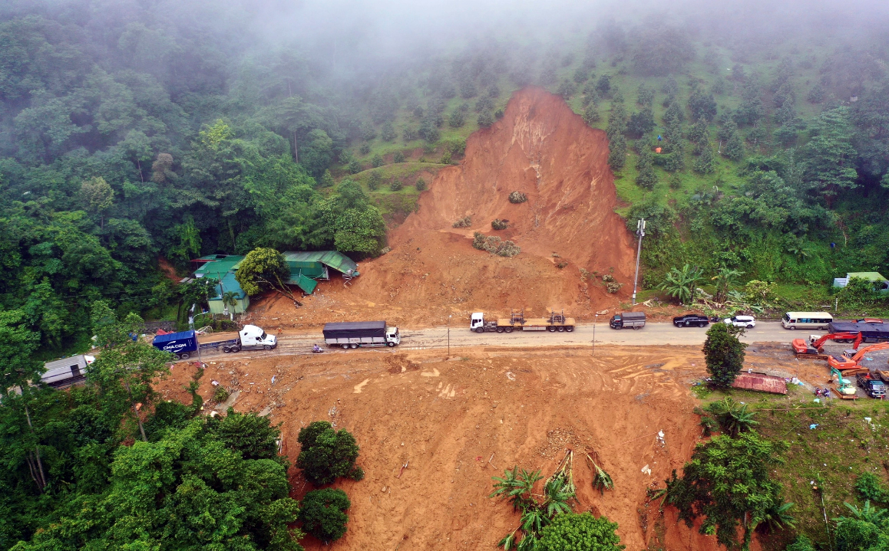
Ở Việt Nam, sạt lở đất chủ yếu xảy ra vào mùa mưa, ở các tỉnh miền núi phía Bắc và khu vực miền Trung - Tây Nguyên. Trong đó, Lâm Đồng là tỉnh nằm ở phía nam Tây Nguyên, địa hình đa số là núi và cao nguyên, có khí hậu nhiệt đới gió mùa biến thiên theo độ cao, do đó hiện tượng sạt lở đất thường diễn ra và được xếp vào loại thiên tai nguy hiểm, khiến người dân thiệt mạng và thiệt hại nhiều tài sản. Tại Lâm Đồng, ngay trong khoảng thời gian từ tháng 6÷8 năm 2023 đã liên tiếp xảy ra các vụ sạt lở đất: ngày 17/6 xảy ra 2 điểm sạt lở đất tại TP Đà Lạt và 1 điểm sạt lở bờ taluy tại thành phố Bảo Lộc, ngày 30/7/2023 đã xảy ra một số điểm sạt lở đất, ngã đổ cây rừng tại đèo Bảo Lộc (Hình 1) (Nguồn: https://moitruong. net.vn).
Hình 1.1. Sạt lở đất nghiêm trọng tại đèo Bảo Lộc, tỉnh Lâm Đồng.
Xuất phát từ những luận điểm trên đây, có thể khẳng định việc lựa chọn đề tài “Thành lập bản đồ phân vùng nguy cơ sạt lở đất khu vực tỉnh Lâm Đồng sử dụng phương pháp phân tích đa tiêu chí và GIS” là cần thiết, có ý nghĩa thực tiễn. Các kết quả của nghiên cứu này mang lại thông tin hữu ích cho các quản lý đất đai, nhà quy hoạch và người ra quyết định để lập kế hoạch sử dụng đất và quản lý độ dốc, nhằm mục đích ngăn chặn hoặc giảm thiểu nguy cơ sạt lở đất trong tương lai.

2. Mục tiêu của đề tài
Ứng dụng phương pháp phân tích đa tiêu chí dựa trên GIS, ảnh viễn thám Landsat 9 và các nguồn dữ liệu mở trên Internet để thành lập bản đồ phân vùng nguy cơ sạt lở đất cho khu vực tỉnh Lâm Đồng.

3. Đối tượng và phạm vi nghiên cứu của đề tài
Nghiên cứu này được giới hạn trong phạm vi sau đây:
- Đối tượng nghiên cứu: Xuất phát từ yêu cầu của đề tài, đối tượng nghiên cứu của đề án là bản đồ phân vùng nguy cơ trượt lở đất tại khu vực tỉnh Lâm Đồng.
- Phạm vi nghiên cứu: Giới hạn trong lãnh thổ hành chính khu vực tỉnh Lâm Đồng.
- Thời gian nghiên cứu: Đề án nghiên cứu trong giai đoạn năm 2013-2023.

4. Nội dung nghiên cứu
Để đạt được những yêu cầu đã đề ra, đề tài cần đi đến giải quyết những nội dung sau:
- Nghiên cứu cơ sở lý thuyết sạt lở đất và các nguyên nhân gây sạt lở đất
- Cơ sở khoa học ứng dụng phương pháp phân tích đa tiêu chí (Multi - Criteria Analysis) dựa trên GIS, ảnh viễn thám Landsat 9 và các nguồn dữ liệu mở trên Internet để thành lập bản đồ phân vùng nguy cơ sạt lở đất trên quy mô không gian.
- Thực nghiệm thành lập bản đồ phân vùng nguy cơ sạt lở đất cho khu vực tỉnh Lâm Đồng.

5. Phương pháp nghiên cứu và kỹ thuật sử dụng

5.1 Các phương pháp nghiên cứu
Để thực hiện được các nhiệm vụ nghiên cứu đã đặt ra, đề án sử dụng tổng hợp các phương pháp khoa học sau:
- Thu thập tổng hợp và phân tích các tài liệu do bản thân và đồng nghiệp thiết kế nhằm phục vụ định hướng nghiên cứu;
- Phân tích tài liệu, đánh giá tóm tắt các tài liệu thu thập được;
- Sử dụng các phần mềm chuyên dụng để phục vụ mục tiêu của đề tài;
- Phương pháp tổng hợp, phân tích số liệu sử dụng để phân tích đánh giá các kết quả nghiên cứu và kiến nghị giải pháp áp dụng.

5.2 Các phần mềm được đề án sử dụng
- Phần mềm xử lý ảnh viễn thám
- Sử dụng phần mềm ArcGIS 10.3
- Phần mềm Word, Excel.

CHƯƠNG 1: TỔNG QUAN

1.1 Khái niệm cơ bản về trượt lở đất
Khái niệm sạt lở đất (Kazeev và Postoev .2017) là "Một quá trình thay đổi trạng thái ứng suất-biến dạng của khối đất trên sườn dốc dẫn đến sự phân tách và chuyển động của khối đất xuống dưới sườn dốc, trong khi vẫn duy trì sự tiếp xúc liên tục giữa khối đất trượt và mặt đất bên dưới."
Các loại sạt lở: Theo phân loại của cơ quan địa chất Hoa Kỳ (USGS) có 10 loại sạt lở chính như minh họa ở Hình 1 và được giải thích dưới đây:
- Trượt: Mặc dù nhiều loại chuyển động khối lượng được bao gồm trong thuật ngữ chung "trượt đất", việc sử dụng theo phạm vi hẹp hơn của thuật ngữ này đề cập đến các chuyển động khối lượng, nơi có một vùng yếu rõ rệt ngăn cách vật liệu trượt với vật liệu bên dưới ổn định hơn. Hai loại trượt chính là trượt quay (rotational landslide) và trượt tịnh tiến (translational landslide). Trượt quay: Đây là một đường trượt trong đó bề mặt đứt gãy cong lên trên và chuyển động của đường trượt gần như quay quanh một trục song song với mặt đất và cắt ngang qua đường trượt (hình 1A). Trượt tịnh tiến: Trong kiểu trượt này, khối đất lở di chuyển dọc theo một bề mặt gần phẳng với ít chuyển động quay hoặc nghiêng về phía sau (hình 1B). Ngoài ra còn có 1 loại trượt khác là trượt khối (block slide). Trượt khối là một dạng trượt tịnh tiến trong đó khối lượng chuyển động bao gồm một đơn vị đơn lẻ hoặc một vài đơn vị liên quan chặt chẽ với nhau chuyển động xuống dưới dạng khối tương đối kết dính (hình 1C).
- Rơi (falls): Rơi là sự chuyển động đột ngột của các khối vật liệu địa chất, chẳng hạn như đá và tảng, tách ra khỏi các sườn dốc hoặc vách đá (hình 1D). Sự phân tách xảy ra dọc theo các cấu trúc không liên tục như các đứt gãy, khớp và chuyển động xảy ra do rơi tự do, nảy và lăn. Rơi bị ảnh hưởng mạnh mẽ bởi trọng lực, thời tiết, cơ học đất/đá và sự hiện diện của nước giữa các kẽ của khối đất, đá.
- Đổ nhào (topples): Đổ nhào được phân biệt bằng chuyển động nhào về phía trước của một đơn vị hoặc các đơn vị đất đá theo 1 trục điểm nằm ở dưới hoặc thấp đơn vị đó, dưới tác động của trọng lực và lực tác động bởi các đơn vị liền kề hoặc bởi chất lỏng trong các khe nứt (hình 1E).
- Dòng chảy (flow): Có năm loại dòng chảy cơ bản khác nhau bao gồm:
+ Dòng chảy bùn đá (debris flow): Dòng chảy bùn đá là một dạng chuyển động khối nhanh, trong đó sự kết hợp của đất, đá, chất hữu cơ, không khí và nước như một dạng bùn chảy xuống dưới (hình 1F). Dòng bùn đá chứa <50% vật liệu tinh. Các dòng chảy bùn đá thường được gây ra bởi dòng chảy bề mặt lớn, do lượng mưa lớn hoặc tuyết tan nhanh, làm xói mòn và di chuyển đất hoặc đá rời trên các sườn dốc. Các dòng chảy bùn đá cũng thường bắt đầu từ các dạng trượt lở đất khác xảy ra trên các sườn dốc, gần như bão hòa, và bao gồm một tỷ lệ lớn các vật chất có kích thước phù sa và cát.
+ Thác bùn đá: Đây là một loạt các dòng chảy bùn đá rất nhanh đến cực nhanh (hình 1G).
+ Dòng chảy đất: Các dòng chảy đất có hình dạng "đồng hồ cát" đặc trưng (hình 1H). Vật liệu dốc hóa lỏng và chảy ra ngoài, tạo thành hình cái bát hoặc chỗ lõm ở đầu. Dòng chảy là kéo dài và thường chứa các vật liệu hạt mịn hoặc đá chứa sét trên độ dốc vừa phải và trong điều kiện bão hòa.
+ Dòng chảy bùn: Dòng chảy bùn là một dòng chảy đất bao gồm vật chất đủ ướt để chảy nhanh và chứa ít nhất 50% các hạt có kích thước cát, phù sa và đất sét.
+ Leo xuống dốc (creep): Leo là chuyển động đi xuống chậm, ổn định không thể nhận thấy của đất hoặc đá tạo dốc. Chuyển động gây ra bởi ứng suất cắt đủ để tạo ra biến dạng vĩnh viễn, nhưng quá nhỏ để tạo thành dòng chảy. Nói chung có ba loại leo: (1) theo mùa, khi chuyển động nằm sâu trong đất bị ảnh hưởng bởi sự thay đổi theo mùa về độ ẩm và nhiệt độ của đất; (2) liên tục, khi ứng suất cắt liên tục vượt quá sức bền của vật liệu; và (3) tiến dần, khi sườn dốc đang tiến tới ngưỡng xảy ra các các sự cố chuyển động khối khác. Đường leo được biểu thị bằng những thân cây cong, hàng rào uốn cong hoặc tường chắn, cột hoặc hàng rào nghiêng, và những gợn sóng hoặc gờ đất nhỏ (hình 1I).
- Dòng chảy tràn: Dòng chảy tràn rất đặc biệt vì chúng thường xảy ra trên các sườn dốc rất thoải hoặc địa hình bằng phẳng (hình 1J). Hình thức di chuyển chủ yếu là kéo dài tràn ra bắt đầu từ chỗ đứt gãy do cắt hoặc kéo. Sự cố xảy ra do quá trình hóa lỏng, quá trình mà đất bão hòa, lỏng lẻo, không kết dính (thường là cát và bùn) được chuyển từ trạng thái rắn sang trạng thái lỏng. Sự cố thường xảy ra do chuyển động nhanh trên mặt đất, chẳng hạn như chuyển động xảy ra trong trận động đất, nhưng cũng có thể được gây ra một cách nhân tạo. Khi vật liệu kết dính, đá gốc hoặc đất, nằm trên vật liệu hóa lỏng, các đơn vị phía trên có thể bị đứt gãy và giãn ra, sau đó có thể lún xuống, chuyển dịch, xoay tròn, tan rã hoặc hóa lỏng và chảy. Sự lan rộng bên trong các vật liệu hạt mịn trên các sườn nông thường tiến triển. Sự cố bắt đầu đột ngột trong một khu vực nhỏ và lây lan nhanh chóng. Thường thì sự cố ban đầu là sụt, nhưng một số sự cố chuyển động xảy ra mà không có lý do rõ ràng. Sự kết hợp của hai hoặc nhiều loại trên được gọi là trượt lở phức tạp.
- Trượt lở đất: là một hiện tượng tai biến thiên nhiên, dưới tác dụng của các quá trình địa chất động lực công trình, gây mất ổn định mái dốc, sườn dốc hay vách dốc (gọi chung là mái dốc) tạo ra sự dịch chuyển mái dốc (vật chất), phá hủy mọi thứ liên quan trên đường đi của chúng. Trượt lở xảy ra khi khối đất đá bị mất cân bằng, các lực gây trượt vượt quá các lực giữ trượt. Rõ ràng, các quá trình trượt lở là sản phẩm của các thay đổi điều kiện hình thái địa mạo, thủy văn và địa chất. Sự thay đổi những điều kiện này được thực hiện bởi các quá trình địa động lực, phát triển của thực vật, quá trình sử dụng đất, các hoạt động nhân sinh, cũng như tần suất, cường độ lắng đọng trầm tích và chấn động. Theo Varnes (1984), thuật ngữ “trượt lở” bao gồm tất cả các hiện tượng khối trượt trên bề mặt dốc. Các hiện tượng này bao gồm cả các hiện tượng không thực sự trượt như đá đổ, đá rơi và dòng bùn dá.

1.2.2 Phân loại trượt lở
Trượt rất đa dạng về kích thước, cấu trúc, nguyên nhân thành tạo và điều kiện hỗ trợ cho sự phát sinh và phát triển nó, về cơ chế và động lực của quá trình … Cũng vì thế mà có rất nhiều cách phân loại trượt đã được đề nghị. Một số cách phân loại chi tiết hơn thì có xét tới một số dấu hiệu đặc trưng. Một số khác thì ít chi tiết và được xây dựng trên cơ sở xét tới một hoặc một số rất ít dấu hiệu. Phần lớn cách phân loại trượt một mặt phản ánh tính chất phức tạp của hiện tượng trượt; mặt khác, phản ánh tình hình phát triển khoa học về trượt. Trong khuôn khổ đề án không thể nào mô tả hết tất cả các phương pháp phân loại trượt. Vì vậy, tác giả chỉ giới thiệu hệ thống phân loại trượt lở của Varnes được sử dụng rộng rãi. Hệ thống phân loại trượt lở theo Varnes làm nổi bật được kiểu dịch chuyển và kiểu vật chất.
Trong thực tế, bất kỳ khối trượt nào cũng được phân loại và mô tả bằng hai cụm từ vật liệu và kiểu dịch chuyển. Phân loại trượt lở theo Varnes được liệt kê trong bảng sau:

Bảng 1.1: Phân loại trượt lở theo Varnes
Kiểu dịch chuyển |  |  | Kiểu vật liệu
 |  |  | Đá | Vật liệu gắn kết yếu
 |  |  |  | Hạt thô là chủ yếu | Hạt mịn là chủ yếu
Đổ (rơi) |  |  | Đá đổ | Mảnh vụn đổ | Đất đổ
Lật |  |  | Đá lật | Mảnh vụn lật | Đất lật
Trượt | Xoay | Sụp |  | Mảnh vụn sụp | Đất sụp
Trượt | Tịnh tiến | Dịch chuyển khối |  | Dịch chuyển khối mảnh vụn | Dịch chuyển khối đất
Chảy ngang |  |  | Dịch ngang | Mảnh vụn dịch ngang | Đất dịch ngang
Chảy dòng |  |  | Dòng đá | Dòng mảnh vụn | Dòng đất
Phức hợp |  |  | Kết hợp 2 hoặc nhiều hơn các kiểu dịch chuyển trên cùng xảy ra

* Dưới đây là một số kiểu trượt lở thường gặp:
- Kiểu dịch chuyển dạng đổ: bắt đầu với sự tách, vỡ của đất, đá từ mái dốc đứng theo mặt tách mà ở đó cường độ kháng cắt rất yếu hoặc không có. Vật chất sau đó rơi theo trọng lực, có thể kèm theo chuyển động quay với tốc độ nhanh. Quá trình đổ sẽ lần lượt từ những mặt tách nhỏ hoặc lật đổ từng phần vật chất hoặc khi phần mũi của vách đá nhô ra biển dưới tác dụng của sóng hay lòng sông bị xói mòn dẫn đến bị đứt chân gây mất lực dính.

Hình 1.2: Kiểu dịch chuyển dạng đổ (đá rơi, đá đổ)
- Kiểu dịch chuyển dạng lật: là hiện tượng khi một phần mái dốc (đất, đá) bị lật quay, rơi ra khỏi mái dốc với trọng tâm quay quanh một điểm hay một trục giả định. Quá trình lật có thể bị tác động bởi trọng lực vào phần khối lở ở những vật liệu hình thành các khe nứt tạo góc dốc ngược hoặc dưới tác động của nước, băng tồn tại trong khối đất đá. Sự hình thành các vết rạn nứt trên đỉnh của khối trượt là tác nhân gây lật cao và phát sinh các ứng suất gây lật. Đây là dạng lật phức tạp, sự phá hủy theo dạng này không những xảy ra trong các khối đá mà còn có thể xảy ra trong các khối đất dính bị khoét chân dưới tác dụng của dòng sông.

Hình 1.3: Kiểu dịch chuyển dạng lật
- Trượt xoay: là hiện tượng các khối đất, đá được dịch chuyển theo bề mặt phá hủy dạng mặt cong lõm giả định. Nếu bề mặt phá hủy (theo mặt cắt ngang) có dạng cung trượt hình trụ thì trong quá trình trượt, biến dạng bên trong khối trượt ít, thành phần đất đá cơ bản không bị xáo động. Khi trượt xảy ra, phần đầu khối trượt dịch chuyển chủ yếu theo chiều thẳng đứng, phần bề mặt mái dốc phía trên khối trượt có khuynh hướng tạo ra độ nghiêng dốc ngược với mái dốc. Trượt xoay xảy ra trong các vật liệu đồng nhất, thường sự tác động của chúng mãnh liệt hơn so với các kiểu dịch chuyển khác. Tuy nhiên, trong tự nhiên ít khi vật liệu đồng nhất hoàn toàn, mái dốc dịch chuyển trong các vật liệu này thường xảy ra không đồng đều và gián đoạn theo các lớp vật liệu. Khi đào bỏ một phần mái dốc cũng có thể là nguyên nhân gây trượt. Vách dốc chính ở đỉnh mặt trượt xoay gần như thẳng đứng, không có gì chống đỡ nên sự dịch chuyển khối trượt có thể làm đổ lở phần này.

Hình 1.4: Trượt xoay
- Trượt tịnh tiến: là hiện tượng khối trượt dịch chuyển xuống qua bề mặt dạng mặt phẳng hoặc hơi gồ ghề. Trượt tịnh tiến nhìn chung là nông hơn trượt xoay. Các bề mặt phá hủy thường dạng hình lòng máng rộng theo mặt cắt ngang. Trong kiểu trượt này, khối trượt dịch chuyển liên tục có thể bị đứt gãy ra từng phần nếu vận tốc di chuyển hoặc độ ẩm tăng, khối bị phá vỡ sau đó có thể biến thành dạng chảy, tạo ra các dòng mảnh vụn đúng hơn là trượt thuần túy. Trượt tịnh tiến thường kèm theo các dấu hiệu không liên tục như đứt gãy, khe nứt, sự phân lớp hay lớp tiếp xúc giữa đá gốc là lớp phong hóa bên trên. Trượt tịnh tiến không liên tục xảy ra dưới dạng đơn giản trên các khối đá được gọi là trượt phẳng.

Hình 1.5: Trượt tịnh tiến
- Trượt hỗn hợp: là kiểu trượt trung gian giữa hai loại trượt xoay và trượt tịnh tiến. Bề mặt phá hủy của loại này có vách dốc chính dốc hơn nhưng chiều sâu mỏng hơn. Mặt trượt có dạng đường cong gãy khúc phức tạp, phụ thuộc vào biến dạng bên trong và ứng lực cắt dọc bề mặt trong phạm vi vật liệu dịch chuyển và những kết quả trong sự hình thành những vách dốc trung gian, độ dốc của nó giảm đột ngột, trên bề mặt vật liệu bị biến dạng, lún xuống tạo ra các địa hào và vùng chịu nén.
Kiểu trượt này thường xuất hiện khi trong cấu tạo của khối trượt có sự hiện diện của lớp đất yếu hay đới sét phong hóa, tạo ra các mặt trượt trung gian điều khiển quá trình dịch chuyển và tạo ra mặt trượt hỗn hợp.
- Kiểu dịch chuyển trượt ngang: xảy ra khi một lớp sét hoặc cát ẩm trở nên ẩm và mềm hơn khi chịu tác dụng của dòng thấm và chịu nén hông bởi trọng lượng của những lớp bên trên. Điều này giải thích hiện tượng một mái dốc thoải ổn định trong thời gian dài có thể bị phá hủy và dịch chuyển bất ngờ. Bề mặt phá hủy của dạng này không phải là bề mặt có ứng lực cắt lớn nhất như trượt bình thường mà phá hủy do sự hóa lỏng hoặc chảy (đẩy ra) của vật liệu mềm hơn bao bọc.
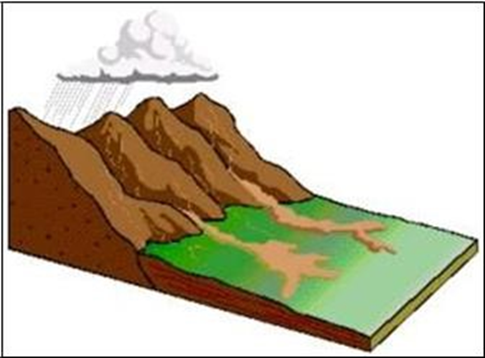

Hình 1.6: dịch chuyển dạng dòng

- Kiểu dịch chuyển dạng dòng: là sự dịch chuyển liên tục theo không gian trong đó các dạng mặt cắt tồn tại ngắn, không được duy trì lâu. Đặc điểm phân bố vận tốc trong khối dịch chuyển gần giống với dạng dòng chất lỏng sệt. Sự biến đổi dần dần từ trượt tới chảy xảy ra phụ thuộc vào lượng nước trong đất, tính lưu động và phạm vi phát triển của khối trượt. Trượt lở mảnh vụn có thể trở thành dòng mảnh vụn có tốc độ cực nhanh trong các điều kiện nhất định. Varnes đã sử dụng các thuật ngữ dòng bùn đất (earth flow) và dòng bùn đất dịch chuyển
chậm (slow earth flow) để miêu tả các dòng đất khô di chuyển chậm hơn, sinh ra trong đất dính (thường là sét hoặc sét phong hóa từ đ á gốc) với mái dốc vừa phải, độ ẩm vừa đủ. Sự hình thành các dòng bùn đất thường liên quan đến mưa lũ, có trận hình thành ngay sau những trận lũ do mưa bất thường.
Dòng mảnh vụn (debris) là một dạng dịch chuyển dòng nhưng với qui mô lớn hơn, dồn dập hơn, tốc độ di chuyển nhanh hơn. Một dạng nữa của kiểu di chuyển này gọi là dòng đá gốc (bedrock flow), đặc trưng cho sự biến dạng liên lục theo không gian bề mặt trái đất như lở sâu, chúng dịch chuyển rất chậm dọc theo các bề mặt ứng suất cắt không kết nối với nhau do quá trình tạo nếp uốn tạo ra. Một dạng đặc biệt nữa của dịch chuyển dòng là các dòng mảnh vụn vật liệu núi lửa. Được thành tạo từ tro bụi núi lửa tích đọng trên mái dốc núi lửa với mức độ cố kết thấp, vận động dưới tác dụng của dòng nước xuất phát từ các hồ đứt gãy, sự ngưng tụ hơi nước, kết quả kết tủa các hạt phần tử nước cùng sự tan băng tuyết phía trên nón núi lửa.

1.2.3. Hình thái khối trượt và động lực của quá trình trượt
1- Hình thái khối trượt
Mỗi khối trượt đều tạo nên một khu trượt mà ranh giới, hình dạng của nó ở trên mặt bằng được quyết định bởi kích thước và kiểu trượt. Những khối đất đá đã bị dịch chuyển tạo thành thân trượt gồm vật liệu tích lũy do trượt.
Bề mặt mà ở đó các khối đất đá trượt tách ra và dịch chuyển xuống dưới thấp gọi là mặt trượt. Trượt có thể có một hoặc nhiều mặt trượt (đôi khi mặt trượt được gọi là mặt phá hoại). Khi có nhiều mặt trượt tồn tại thì cấu trúc bên trong của khối trượt phức tạp hơn; các bộ phận của nó sẽ bị dịch chuyển một cách tương đối với nhau.

Hình 1.7: Hình thái khối trượt
2- Hình dạng mặt trượt:
Hình dạng mặt trượt trong đất đá đồng nhất thường là lõm, lõm đồng đều gần giống với mặt hình trụ tròn; trong đất đá không đồng nhất, mặt trượt được quyết định bởi vị trí, sự định hướng của các mặt, đới yếu tồn tại trong tầng đất đá cấu tạo nên sườn dốc hoặc mái dốc. Nơi mặt trượt xuất lộ ra ở chân sườn dốc, chân mái dốc được gọi là chân trượt, còn ở phần trên của sườn được gọi là đỉnh trượt. Chỗ mặt trượt lộ ra ngoài ở bên phải, bên trái trục khối trượt có tên là bờ trượt. Tuỳ theo số lượng mặt trượt, khối đất đá dịch chuyển có thể là một thể nguyên, hoặc cấu tạo từ nhiều khối tảng – nhiều phần, tức có thể có cấu trúc toàn khối hoặc phức tạp hơn.
3- Theo kích thước khối trượt:
Có thể chia ra: trượt nhỏ – một vài tảng riêng lẻ, các vết lở không lớn với khối lượng vài m3; trượt không lớn từ 10 đến 100 – 200m3; trượt vừa – hàng trăm đến 1000m3; trượt lớn – hàng nghìn và hàng chục nghìn m3 đến 100 – 200 nghìn m3; trượt rất lớn – hàng trăm nghìn m3 và nhiều hơn.
4- Động lực của quá trình trượt
Động lực của quá trình trượt được đặc trưng bởi sự mất cân bằng của một bên là ứng suất gây trượt được hình thành chủ yếu là do trọng lượng của khối đất đá trên sườn dốc và một bên là sức kháng trượt của bản thân đất đá trên sườn dốc. Chúng có những quy luật phát triển theo thời gian nhất định.
Trong động lực phát triển của mỗi một khối trượt có thể phân chia ra 3 thời kỳ:
1; Thời kỳ chuẩn bị trượt là thời kỳ làm giảm dần độ ổn định của các khối đất đá;
2; Thời kỳ thành tạo trượt thực thụ, thường độ ổn định của đất mất đi tương đối nhanh hoặc rất đột ngột;
3; Thời kỳ tồn tại – thời kỳ ổn định trượt, lập lại độ ổn định của các khối đất đá. Thời gian kéo dài của các thời kỳ đó trong từng trường hợp cụ thể có thể rất khác nhau.

1.2.4. Nguyên nhân gây trượt lở
- Dịch chuyển trượt phát sinh do tác động của trọng lực và các lực khác, có thể trở thành hiện thực khi nào thành phần lực gây trượt đạt được điều kiện bền của đất đá tại các mặt trượt. Không phải tất cả các yếu tố ảnh hưởng đều là nguyên nhân gây trượt. Những nguyên nhân gây trượt là những yếu tố trực tiếp làm tăng ứng suất gây trượt, làm giảm sức chống trượt, phá hủy điều kiện cân bằng giới hạn của khối đất đá trên sườn dốc.
Trong bất kỳ sườn dốc nào cũng có lực gây trượt tác dụng, bởi vì trường trọng lực của trái đất luôn luôn tồn tại. Tuy nhiên, trong những điều kiện như thế, trượt có thể vẫn không xảy ra, bởi vì, để xảy ra trượt thì cần có các nguyên nhân nhất định nào đó để phá hủy sự cân bằng của đất đá, làm cho hệ số ổn định khi đó trở thành nhỏ hơn 1. Nguyên nhân trực tiếp gây trượt, theo Lomtadze, thường là:
+ Tăng cao độ dốc của sườn dốc khi cắt xén, khai đào hoặc xói lở, khi thi công mái quá dốc
+ Làm giảm độ bền của đất đá do biến đổi trạng thái vật lý khi tẩm ướt, trương nở, giảm độ chặt, phong hoá, phá hủy kết cấu tự nhiên, … hoặc do phát triển các hiện tượng từ biến trong đất đá
+ Tác động của áp lực thủy tĩnh và thủy động lên đất đá, gây nên biến dạng thấm (xói ngầm, chảy trôi, biến thành trạng thái cát chảy …)
+ Biến đổi trạng thái ứng suất của đất đá ở trong đới hình thành sườn dốc và thi công mái dốc
+ Tác động bên ngoài: chất tải trên sườn dốc, mái dốc, kể cả những khu kế cận của đỉnh dốc, dao động địa chấn và vi địa chấn …

1.2.5. Những yếu tố chính ảnh hưởng tới quá trình trượt lở
Hiện tượng trượt lở đất được cho là có liên quan đến mối quan hệ giữa kháng lực của đất đá hình thành trên sườn dốc đối với trọng lực của chúng. Một sự cố trượt sẽ xảy ra khi mà thế cân bằng của mối quan hệ đó nghiêng về phía trọng lực. Mối quan hệ này có thể bị thay đối bởi những tác động do tự nhiên và do con người. Các yếu tố có ảnh hưởng tới sự ổn định của sườn dốc và các sự cố trượt là rất đa dạng và rất khác nhau, chúng tương tác với nhau theo cách rất phức tạp. Theo Sidle và Ochiai (2006), các yếu tố tự nhiên có thể được chia thành năm nhóm: địa chất; độ bền của đất, hóa học đất, khoáng vật học; địa mạo; thủy văn; và địa chấn.
1- Các yếu tố địa chất :
Độ ổn định của sườn dốc có mối liên quan đến các kiểu thạch học khác nhau, và mối quan hệ này mạnh hay yếu phụ thuộc rất lớn vào mỗi kiểu thạch học đó. Sự phong hóa thường làm biến đổi các thuộc tính cơ lý, khoáng vật và nước của thạch học, do đó sự phong hóa cũng là một yếu tố quan trọng đối với độ ổn định sườn trong mọi hoàn cảnh môi trường.
Một yếu tố địa chất quan trọng khác trong nghiên cứu tai biến trượt lở là trật tự phân lớp không ổn định. Điều này xảy ra khi sự dịch chuyển của khối đất đá trên mặt phân lớp được kích hoạt khi mà áp suất lỗ hổng phát triển tại giao diện giữa hai lớp thạch học khác nhau (ví dụ như giữa cát kết và sét kết), hoặc khi mà độ bền của lớp trầm tích sét bị yếu đi do nước thấm qua lớp thạch học ở phía trên. Do vậy, các sự cố trượt lở đất thường xảy ra mỗi khi có những cơn mưa lớn kéo dài. Nhìn chung người ta xác định được bốn kiểu trật tự phân lớp không ổn định như sau: (1) phân lớp xen kẽ giữa các đá cứng và mềm; (2) đất đá có thành phần bị biến đổi cao và khả năng thấm cao nằm trên một lớp đất đá có khả năng thấm thấp; (3) các lớp đất mỏng nằm trên đá gốc; (4) mũ đá (có nứt nẻ) nằm trên các đá phong hóa dày.
Độ bền tương đối của đất đá chịu ảnh hưởng lớn bởi các hoạt động kiến tạo trong quá khứ và quá trình phong hóa hiện thời. Đặc biệt, các hoạt động tân kiến tạo cũng đóng một vai trò đối với sự ổn định của sườn dốc thông qua các quá trình dập vỡ, đứt gãy, tách giãn và biến dạng cấu trúc. Các đứt gãy và các cấu trúc dạng tuyến (lineament) thường rất được quan tâm nghiên cứu trong các đánh giá tai biến trượt lở đất.
2- Các yếu tố cơ học, hóa học và khoáng học của đất:
Các yếu tố này có liên quan rất chặt chẽ đến các tính chất tự nhiên và trạng thái cân bằng của đất. Sức chống cắt là một trong những đặc tính cơ học rất quan trọng có ảnh hưởng lớn đến độ ổn định tự nhiên và nhân tạo của các sườn dốc. Nó không có một giá trị nhất định nhưng lại bị ảnh hưởng rất lớn bởi các hoạt động tải trọng xảy ra trên sườn mà nhất là do ảnh hưởng của lượng nước trong đất. Sức chống cắt của đất cơ bản được biểu diễn như là một hàm số của áp lực thẳng đứng lên mặt trượt (σ), lực dính kết (c), và góc ma sát trong (φ).
Một đặc tính tự nhiên quan trọng khác nữa là hàm lượng sét trong đất. Các khoáng chất sét là sản phẩm phong hóa hóa học của đất đá rất quan trọng. Có rất nhiều các nghiên cứu đã thử nghiệm liên hệ giữa một số các khoáng chất sét cụ thể với các kiểu trượt và sự nhạy cảm đối với trượt lở của các sườn dốc. Sự tích tụ sét trong các khe nứt tàn dư cũng được liên hệ với các sự cố trượt. Khoáng học sét và hóa học sét cũng có thể cung cấp những dấu hiệu liên quan đến các trạng thái của các mặt trượt tiềm năng.
3- Các yếu tố địa mạo:
+ Độ dốc sườn
Độ dốc sườn có liên quan rất chặt chẽ đến sự khởi đầu của các sự cố trượt lở. Trong phần lớn các nghiên cứu về trượt lở, độ dốc sườn được xem như là một yếu tố gây trượt hoặc kích hoạt trượt. Đôi khi người ta coi góc dốc của sườn như là một chỉ số của sự ổn định sườn, và trong GIS nó có thể được tính toán dưới dạng số và có thể mô tả theo không gian.
Ngoài ra, các yếu tố động lực môi trường cũng có ảnh hưởng rất lớn đối với trượt lở. Ví dụ như các khối trượt nhanh và các dòng trượt vụn thậm chí có thể xuất hiện trong những khu vực có góc dốc thấp. Điều này chứng tỏ rằng các yếu tố địa mạo, địa chất, thủy văn, thổ nhưỡng đều là những yếu tố quyết định đến sự ổn định của sườn.
+ Hình dạng sườn
Hình dạng sườn có một ảnh hưởng rất lớn đến độ ổn định sườn trong những vùng địa hình dốc do sự tập trung nước hay phân chia nước trên bề mặt sườn và lớp dưới bề mặt sườn. Theo đơn vị địa mạo – thủy văn, có ba dạng sườn cơ bản: sườn lồi, sườn phẳng và sườn lõm. Nhìn chung, dạng sườn lồi là dạng sườn ổn định nhất trong vùng địa hình dốc, ít ổn định hơn là dạng sườn phẳng và kém ổn định nhất là dạng sườn lõm. Nguyên nhân là do cấu trúc địa hình có ảnh hưởng rất rộng lớn đến sự tập trung hay phân chia nước trên bề mặt sườn và lớp dưới bề mặt sườn. Dạng sườn lõm có xu hướng tập trung nước ở lớp dưới bề mặt sườn vào những khu vực nhỏ của sườn, và do đó làm cho áp lực nước trong các lỗ hổng tăng lên một cách nhanh chóng khi có mưa bão hoặc trong những thời gian mưa kéo dài. Khi áp lực nước lỗ rỗng hình thành trong các lỗ rỗng, lực cắt đất sẽ giảm xuống một giá trị tới hạn và một sự cố trượt có thể sẽ xảy ra. Như vậy, các lỗ rỗng là những điểm nhạy cảm đối với sự khởi đầu của các khối trượt vụn hoặc các dòng trượt vụn.
+ Hướng dốc
Hướng dốc có ảnh hưởng rất mạnh mẽ đến các quá trình thủy văn thông qua sự thoát – bốc hơi nước, và do đó có ảnh hưởng đến các quá trình phong hóa và sự phát triển của thực vật trên sườn, đặc biệt là đối với môi trường khô hạn. Những đặc điểm như vậy có khả năng làm tăng sự mất ổn định sườn. Các mối quan hệ thống kê giữa độ cao và các hiện tượng trượt lở đã được nghiên cứu trong rất nhiều công trình. Nói chung, độ cao thường có liên quan với các sự cố trượt thông qua các yếu tố khác như độ dốc, thạch học, sự phong hóa, lượng mưa, sự chuyển động trên bề mặt, độ dày thổ nhưỡng và việc sử dụng đất.
4- Các yếu tố thủy văn
Yếu tố thủy văn cũng đóng vai trò quan trọng đối với sự khởi đầu các sự cố trượt. Một số quá trình thủy văn đáng chú ý nhất là mưa (sự phân bố về không gian và thời gian của lượng mưa), sự thấm nước vào trong đất (và tiềm năng của các dòng chảy mặt), dịch chuyển ngang và thẳng đứng của nước trong đất đá, thoát - bốc hơi nước …
+ Mưa
Một số nhà khoa học thường coi một trong bốn thuộc tính liên quan đến lượng mưa sau như là những yếu tố gây nên trượt: tổng lượng mưa, cường độ mưa trong một thời gian ngắn, lượng mưa rơi trong đợt mưa bão và khoảng thời gian xảy ra mưa bão. Tuy nhiên, người ta vẫn chưa xác định được kiểu thuộc tính về lượng mưa nào có mối liên quan nhất với các hiện tượng trượt lở. Một số người đã cho rằng cường độ mưa trong một thời ngắn đóng vai trò quyết định nhất, một số khác lại cho rằng có mối liên hệ giữa các sự cố trượt với lượng mưa xảy ra trong một thời gian dài. Sự phân bố theo không gian của lượng mưa có quan hệ mật thiết với sự khởi đầu của các hiện tượng trượt thông qua ảnh hưởng của việc hình thành áp lực nước lỗ rỗng trên các sườn không ổn định.
+ Đặc tính thủy văn của đất và đá gốc bị phong hóa
Các đặc tính thủy văn của đất gây ảnh hưởng đến sự ổn định của sườn dốc có thể chi phối tốc độ di chuyển của nước vào sườn dốc cũng như khả năng giữ nước của nó. Ngoài ra, cấu trúc, mật độ và hướng của các khe nứt trong đá gốc và trong các vật liệu bên dưới khác cũng có vai trò quyết định tới việc nước từ lớp đất bên trên thấm xuống dưới hay nước từ bên dưới thấm lên lớp đất bên trên.
Khi một lớp đất có khả năng thấm nước bị giữ lại trong một chất nền có tính sét, áp suất lỗ rỗng có thể được tích lại và dẫn đến sự mất ổn định của sườn. Ngoài ra, tính rỗng cao của những lớp đất nằm tương đối sâu trên những sườn rất dốc có thể trở nên không ổn định sau những thời kỳ mưa kéo dài cho dù áp lực nước lỗ rỗng tăng.
+ Sự thấm nước
Tốc độ thấm có liên quan đến lượng nước thực sự đi vào trong đất và phụ thuộc vào các yếu tố vật lý, sinh học, địa hình và tốc độ phân phối nước (nghĩa là cường độ mưa hoặc tốc độ tan của tuyết). Khả năng thấm nước có quan hệ với lượng nước lớn nhất hay lượng nước tiềm năng chảy vào trong đất tại một thời điểm nhất định (khả năng thấm nước luôn luôn lớn hơn hoặc bằng với tốc độ thấm). Tốc độ thấm của nước vào trong đất bị ảnh hưởng rất nhiều bởi các đặc tính tự nhiên của đất (tức là độ lỗ rỗng, khả năng di chuyển của nước trong đất, sự phân bố của kích thước lỗ rỗng, mạng lưới dòng chảy thường xuyên), thảm thực vật, các hiện tượng băng giá, và điều kiện của địa hình. Người ta đã chứng minh được rằng tốc độ thấm của nước có một mối quan hệ gián tiếp tới độ ổn định của sườn.
+ Dòng chảy dưới lớp mặt
Do các quá trình dòng chảy dưới lớp mặt chi phối sự di chuyển trên sườn của nước đã được thấm xuống nên các quá trình này có ảnh hưởng tới các đặc điểm của sự phân bố áp lực nước lỗ rỗng theo cả không gian và thời gian. Dòng chảy thường xuyên trong đất và dưới đá gốc có thể tạo nên một sự chi phối rất lớn lên sự phát triển của áp lực nước lỗ rỗng trên các sườn dốc, và do đó có ảnh hưởng tới sự khởi đầu của các hiện tượng trượt lở.
+ Áp lực nước lỗ rỗng
Áp lực nước lỗ rỗng thường hình thành tạm thời trong các gương nước ngầm trong đất đá và có liên quan đến sự khởi đầu hoặc sự thúc đẩy các sự cố trượt. Các trũng địa mạo có xảy ra các sự cố trượt thường đặc biệt nhạy cảm với sự phát triển của gương nước ngầm do có sự hội tụ của các dòng chảy dưới lớp bề mặt.
5- Sự ảnh hưởng của thảm thực vật
Thực vật thường làm tăng độ ổn định của sườn theo hai con đường: bằng cách loại bỏ sự ẩm ướt trong đất thông qua sự thoát – bốc hơi nước và bằng cách tạo nên sự cố kết của rễ cây vào đất. Do vậy, thực vật cũng được xem như một nhân tố chính có ảnh hưởng tới các hiện tượng trượt lở. Một số ảnh hưởng của thực vật tới các quá trình thủy văn và cơ học tác động đến sự ổn định của sườn bao gồm: hạn chế lượng mưa do tán thực vật, do vậy thúc đẩy sự bốc hơi nước và giảm đi lượng nước thấm xuống đất; hệ thống rễ hút nước từ đất dẫn đến việc làm giảm đi độ ẩm trong đất; hệ thống rễ của những cây gỗ lớn bám chặt vào lớp đất làm ổn định lớp đất hơn; hệ thống rễ cây liên kết các bề mặt yếu dọc theo sườn của các khối trượt tiềm năng; hệ thống rễ tạo nên một lớp màng gia cố vào lớp đất, làm tăng sức chống cắt của đất; hệ thống rễ của các cây gỗ bám vào lớp đá cứng làm tăng độ ổn định của sườn; trọng lượng của cây cối làm tăng các lực thành phần xuống phía dưới sườn.
6- Địa chấn
Địa chấn cũng là một trong những yếu tố chính kích hoạt các sự cố trượt. Phần lớn các sự cố trượt trong quá khứ được kích hoạt bởi yếu tố địa chấn và các sự cố đó xảy ra ngày càng nhiều và thường rất bất ngờ. Kiểu trượt được kích hoạt bởi động đất phổ biến nhất là các hiện tượng đá đổ, đá rơi thường phát triển trên các sườn dốc. Thực tế bất cứ kiểu trượt nào cũng có thể xảy ra, bao gồm các hiện tượng đất đá rơi nhanh và vỡ thành mảnh vụn, trượt chậm dạng kết dính, trượt khối và đất chảy, trượt dòng. Các hiện tượng đá đổ, đá rơi dạng vỡ vụn, trượt dòng là những hiện tượng trượt phổ biến nhất được kích hoạt do động đất, còn các hiện tượng trượt thành dòng có khả năng vận chuyển các vật liệu đi xa nhất.
7- Các yếu tố nhân tạo
Các hiện tượng trượt lở có thể là kết quả trực tiếp hay gián tiếp liên quan đến các hoạt động của con người. Chưa có một nghiên cứu đầy đủ nào đề cập được hết các tác động của con người gây nên các hiện tượng trượt lở. Có thể nêu ra một số các ví dụ như sau:
+ Các hoạt động xẻ núi làm đường, làm tăng độ dốc của sườn, tăng khả năng làm mất ổn định sườn.
+ Các hoạt động làm tăng tải trọng trên các sườn dốc, phổ biến là việc xây dựng nhà cửa, tăng khả năng làm mất ổn định sườn, làm thay đổi chế độ thủy văn trên sườn và do đó gây tác động xấu đến sự ổn định của sườn.
+ Việc chặt cây, phá rừng làm tăng khả năng xói mòn đất và làm yếu đi khả năng giữ đất của rễ cây, do đó làm giảm đi khả năng thoát – bốc hơi nước.
+ Những chấn động rung xuất hiện do các hiện tượng tự nhiên (như động đất) hoặc do nhân tạo (do các hoạt động của máy móc, nổ mìn...).
Nghiên cứu về đánh giá nguy cơ sạt lở đất được các nhà khoa học chú trọng từ những năm 1970 với nhiều cấp độ và phương pháp tiếp cận khác nhau. Các nghiên cứu, đã chia sạt lở đất thành 5 cấp độ: (i) Phân vùng sạt lở (landslide zonation); (ii) Đánh giá không gian sạt lở (landslide susceptibility); (iii) Đánh giá không gian – thời gian sạt lở (landslide hazard); (iv) Đánh giá mức độ tổn thương do sạt lở (landslide vulnerability); (v) Đánh giá rủi ro sạt lở (landslide risk). Phương pháp đánh giá nguy cơ sạt lở đất được chia thành 2 nhóm: định tính và định lượng hoặc có thể phân thành 3 loại: phương pháp phát hiện (heuristic), phương pháp thống kê (statistical) và phương pháp quyết định (deterministic). Đối với phương pháp phát hiện, các nhà điều tra xếp loại và đánh giá trọng số của các yếu tố gây sạt dựa trên giả định hoặc tầm quan trọng của các yếu tố dẫn tới sạt lở. Đây là phương pháp định tính, có khả năng dẫn đến sai sót do phụ thuộc vào ý kiến của các chuyên gia trong việc xác định trọng số của các yếu tố gây sạt lở đất. Phương pháp quyết định thuộc phương pháp định lượng, dựa trên việc tính toán và phân tích điều kiện ổn định hoặc không ổn định của mái dốc. Đây là phương pháp có tính ổn định và độ chính xác cao. Phương pháp thống kê thuộc phương pháp định lượng, dựa trên sự phân bố không gian của các yếu tố gây sạt lở đất trong quá khứ để phân tích và đưa ra dự báo về nguy cơ sạt lở trong tương lai. Trong số các phương pháp đánh giá sạt lở đất, phương pháp quyết định và phương pháp thống kê được đánh giá có hiệu quả cao và được sử dụng nhiều trong các nghiên cứu hiện nay. Trong đó, phương pháp quyết định chỉ có thể áp dụng cho các khu vực có diện tích nhỏ bởi vì nó cần thu thập các thông tin chi tiết về đặc điểm địa hình, địa chất, thủy văn của mái dốc. Đối với những khu vực nghiên cứu rộng thì phương pháp thống kê là sự lựa chọn phổ biến nhất.
1.2.3 Các phương pháp nghiên cứu trượt lở đất
Hệ thống giám sát sạt lở tiếp tục phát triển và cải tiến. Sự phát triển của công nghệ thông tin đang cho phép hệ thống tự động thu thập các phép đo ở mức cao tần số (vài phép đo mỗi giờ) cho phép theo dõi thời gian thực của các chuyển
vị và tốc độ dịch chuyển. Hơn nữa, chi phí của một số các thiết bị giảm theo công nghệ đem lại những tiến bộ đáng kể. Một số công nghệ được kể đến như là máy toàn đạc điện tử, hệ thống GPS, hệ thống máy bay không người lái UAV(Unmanned aerial vehicle).
1. Phương pháp quan trắc bằng sử dụng cảm biến GPS giá rẻ
Việc theo dõi biến dạng là một ứng dụng rất thực tiễn và đóng vai trò quan trọng vì hầu như các đối tượng đều chịu sự thay đổi theo thời gian dưới sự tác động của các yếu tố khác nhau. Các công trình xây dựng, những khu vực khai thác mỏ hay các hoạt động khai thác có nguy cơ bị sạt lở cao. Những biến đổi đó đã ảnh hưởng nghiêm trọng đến cuộc sống của con người. Để khắc phục được vấn đề đó chúng ta đã ứng dụng những tiến bộ của công nghệ đo đạc, sự phát triển vượt bậc của công nghệ thông tin, làm thay đổi nhiều công tác theo dõi biến dạng.
Tuy nhiên một trong những cản trở lớn đó là giá thành của các trang thiết bị rất cao, hơn nữa phải lắp đặt tại một vị trí và phục vụ cho một mục đích duy nhất.
Một trong những công nghệ được nhắc đến đó là GPS. Thiết bị thu nhận tín hiệu định vị vệ tinh GPS đang là một trong những giải pháp quan trọng trong việc quan trắc biến dạng trên thế giới. Tuy nhiên ở Việt Nam cho tới nay việc tích
hợp GPS vào mục đích đó chưa được phổ biến vì việc tăng số lượng trạm GPS cũng đồng nghĩa với việc giá thành tăng. Do đó nếu chúng ta sử dụng cảm biến GPS (Geocubes) có giá thành rẻ để xây dựng giải pháp quan trắc trượt lở đất có
khả năng đáp ứng được những yêu cầu kỹ thuật mà giá thành cũng không quá cao.
Hệ thống Geocubes là một mạng lưới các máy thu quan trắc GPS. Mỗi máy thu có một ăng-ten tần số vô tuyến cho phép giao tiếp với các máy khác và kèm theo bộ ghi dữ liệu. Hệ thống hoạt động bằng cách đo khoảng cách tương đối giữa một điểm tham chiếu và các máy thu khác trong mạng. Dữ liệu thu thập được là tọa độ x,y,z của điểm trong không gian 3 chiều.
Hệ thống mạng này cho độ chính xác cỡ milimet và độ phân giải thời gian cao. Số lượng máy thu có thể lên đến 100 máy kết hợp với một bộ ghi
dữ liệu trong vòng bán kính tối đa 15 km cho toàn bộ mạng. Ngoài ra, khoảng cách tối đa giữa các máy thu, trong điều kiện thời tiết lý tưởng và không có vật cản lên đến 200 m với việc sử dụng một ăng ten trong (cấu hình mặc định) và 1000 m với ăng ten ngoài. Kích thước máy thu nhỏ cho phép các máy thu riêng lẻ được di dời cho phù hợp nhất với xu hướng dịch chuyển lở đất. Một ví dụ điển hình đó là ứng dụng của hệ thống quan trắc các mối nguy trên mặt đất, đặc
biệt là trượt lở đất ảnh hưởng đến hành lang giao thông ở Canada.
2. Phương pháp quan trắc bằng sử dụng máy toàn đạc điện tử (Total Station)
Thiết kế một hệ thống quan trắc trượt lở đất là một quy trình kỹ lưỡng phải có đầy đủ thông tin và cung cấp một số liệu cần thiết nhằm giảm thiểu rủi ro. Thiết bị cần thiết cho công tác quan trắc gồm một trạm máy toàn đạc, trạm trú ẩn,
thiết bị đo điều kiện khí quyển, đèn hiệu trụ cột (để chuyển và đèn hiệu tham chiếu) và gương đặt tại các điểm quan trắc [12].
- Thiết lập trạm điều khiển:
Trạm điều khiển đặt tại điểm tọa độ (X, Y) và độ cao (Z) được xác định và từ đó có thể thực hiện các phép đo đến một số điểm tham chiếu. Khảo sát bằng máy toàn đạc và gương đòi hỏi ba loại điểm là: điểm chuyển, điểm tham chiếu và
điểm giám sát. Các điểm chuyển và tham chiếu là một phần của mạng lưới.
Cả hai đèn hiệu chuyển và tham chiếu phải được định vị để đảm bảo tầm nhìn không bị cản trở giữa các đèn hiệu nhưng không nằm ở vị trí không ổn định và nguy hiểm, tức là quá gần với đỉnh tường [12]. Để quan trắc chính xác, mạng
điều khiển phải có một nhóm tối thiểu gồm bốn đèn hiệu trụ định tâm bắt buộc (có thể tạo thành một hình tứ giác)
Việc lắp đặt gương được thực hiện ở giai đoạn đầu của hoạt động khai thác tại khu vực có khả năng xảy ra sự cố trượt lở đất. Tất cả các gương được đặt vào lỗ khoan và cố định chắc chắn bằng việc phun vữa trong mỗi thanh gương.
Để có tính đồng nhất, người ta sử dụng gương phản xạ giống hệt nhau.
Do quá trình hoạt động khai thác, RTS có thể không đo được đến gương vì bụi phủ nhiều trên bề mặt gương. Vì vậy việc thiết kế và đặt gương phải hết sức chú ý để đạt kết quả tốt trong quá trình đo đạc.
- Thu thập và xử lý số liệu
Việc sử dụng RTS cho công tác quan trắc là một cách phổ biến vì nó có thể cung cấp việc thu thập dữ liệu từ xa liên tục trong 24 giờ để phân tích và cảnh báo để cảnh báo nhân viên về các vấn đề ổn định mặt đất [2]. Các quan sát tổng đài
bằng phương pháp thủ công rất tốn thời gian, tốn nhiều công sức và có khả năng xảy ra lỗi của con người khi ghi dữ liệu đo đạc. Mặc dù các hệ thống thông thường phù hợp để theo dõi đột xuất, giám sát liên tục đòi hỏi các hệ thống tiên
tiến hơn để đối phó với lượng dữ liệu được ghi lại [5]. Việc sử dụng các trạm tổng đã trở nên phổ biến do tính linh hoạt, tốc độ cao, hiệu quả và độ chính xác cao.
3. Phương pháp quan trắc bằng sử dụnghệ thống UAV
Trong những năm gần đây việc sử dụng các thiết bị UAV ngày càng trở nên phổ biến trong các lĩnh vực đặc biệt là để phục vụ công tác phân
tích trượt lở đất đang còn khá mới mẻ ở Việt Nam. Kỹ thuật này có thể đóng một vai trò quan trọng trong quản lý rủi ro trượt lở đất, vì chúng cho phép thể hiện các bề mặt lớn với lấy mẫu không gian dày đặc, mang lại lợi thế rõ ràng hơn đối với các phương pháp đo truyền thống (như GPS và toàn đạc điện tử). Trái lại việc cung cấp dữ liệu lại chính xác và giới hạn ở một số lượng nhỏ các điểm quan trắc. Công nghệ sử dụng UAV có khả năng tiếp cận những khu vực phức tạp hoặc những điểm trước đây không thể tiếp cận, đồng thời nó cung cấp cho người dùng các ảnh chụp, video, lưu trữ dữ liệu…Đặc biệt tại những khu vực được coi là nguy hiểm đối với cán bộ thực địa như vách núi, bờ lở…
Một hệ thống thiết bị bay không người lái cơ bản bao gồm một khung máy bay, hệ thống đẩy, máy lái tự động gắn liền thân và trạm điều khiển mặt đất. Hai dòng thiết bị phổ biến nhất là thiết bị bay đa mô-tơ (thường gồm 4, 6 hoặc 8 cánh quạt cố định) và thiết bị bay cánh cố định. Thiết bị bay đa mô-tơ có khả năng di chuyển tốt hơn so với thiết bị bay cánh cố định nhưng thường có thời gian bay ngắn hơn.
Ví dụ về một cuộc kiểm tra định kỳ đã được thực hiện tại làng Ricasoli (Thung lũng sông Upper Arno, Tuscany, Italy;), để đánh giá tiềm năng của UAV trong công tác quan trắc trượt lở đất. Cụ thể, một cuộc khảo sát thu được ảnh đa chiều khi thực hiện cho sườn phía bắc của Ricasoli. Hình ảnh được xác định ở độ phân giải rất cao, qua đó có thể so sánh các đặc điểm hình thái của độ dốc và sự tiến hóa của chúng theo thời gian. Cuộc khảo sát được thực hiện bằng máy bay không người lái đa năng (Saturn) với khung gầm hình tròn sáng tạo, được thiết kế, chế tạo và cấp bằng sáng chế bởi Khoa Khoa học Trái đất của Đại học Florence. Các hình ảnh được xử lý bằng phần mềm Agisoft Photoscan Professional [1] và dữ liệu kết quả được phân tích liên quan đến sử dụng hệ thống thông tin địa lý (GIS) bằng gói ESRI ArcGIS.
Ba đám mây điểm định dạng 3D thu được sau một vài tháng được sử dụng để xây dựng DTM có độ phân giải cao (0,05 m / pix). Các DTM được so sánh để phát hiện bất kỳ thay đổi hình thái nào giữa ba lần bay, để mô tả đặc điểm
của lở đất và chỉ ra chính xác các đặc điểm như các chỉ số của các khu vực dễ bị sạt lở trên sườn dốc (Hình 2.9). Kết quả là, hai vụ lở đất đã được phát hiện thông qua đặc trưng, bề mặt mở rộng diện tích, khối lượng và sự biến đổi theo thời
gian.
Độ dốc hiện đang được theo dõi bằng cách thực hiện các khảo sát trên không lặp lại, và sự tiến hóa lở đất được đánh giá đang được sử dụng làm đầu
vào cho kế hoạch giảm thiểu hiện tại.
Nhận xét:
Ở Việt Nam trong những năm gần đây do tác động của biến đổi khí hậu, thiên tai ngày càng bất thường, gây nhiều thiệt hại về người và tài sản. Một trong những thiên tai đặc biệt nghiêm trọng đó là trượt lở đất, đá. Trượt lở đất ở các
sườn dốc hết sức nguy hiểm và phức tạp. Do đó công tác quan trắc trượt lở là hết sức cần thiết, nhằm sớm phát hiện các chuyển vị và biến dạng có thể dẫn đến mối nguy hiểm cho vật chịu tác động.
- Phương pháp quan trắc bằng sử dụng GPS giá rẻ cho thấy rất linh hoạt, cho phép di dời các máy thu và thể hiện khả năng thích ứng với các điều kiện địa hình đa dạng. Nhưng ứng dụng hệ thống liên quan đến các yêu cầu về năng lượng và kết nối internet. Tuy nhiên đối với địa hình và khí hậu ở Việt Nam đặc biệt là vào mùa đông những địa điểm xa hoặc nơi ánh sáng mặt trời có thể bị hạn chế trong thời gian cung cấp điện.
- Phương pháp quan trắc bằng sử dụng máy toàn đạc điện tử (Total Station) cũng khá linh hoạt, cho độ chính xác cao và hiệu quả đối với điều kiện địa hình phức tạp ở nước ta. Tuy nhiên với những khu vực có lượng mưa nhiều và
sương mù dày đặc sẽ làm cản trở đến công tác đo đạc.
- Phương pháp quan trắc bằng sử dụng hệ thống máy UAV với ưu điểm là một hệ thống gọn nhẹ, thuận tiện di chuyển và đo đạc ngoài thực địa. Phù hợp với điều kiện địa hình ở Việt Nam như đồng bằng và trung du, vùng ven sông,
ven biển, địa hình khó khăn, nguy hiểm…Tuy nhiên đây là công nghệ khá mới mẻ ở Việt Nam do đó người sử dụng cần được đào tạo bài bản và kỹ năng điều khiển bay chụp. Phương pháp còn phụ thuộc vào điều kiện thời tiết và phải tránh những khu vực cấm bay.
Với mỗi phương pháp đều có ưu nhược điểm, vì vậy để nâng cao độ chính xác trong công tác quan trắc trượt lở đất ứng dụng ở Việt Nam cần áp dụng kết hợp các phương pháp để cho hiệu quả hơn.

CHƯƠNG 2:

CÔNG NGHỆ GIS VÀ PHƯƠNG PHÁP PHÂN TÍCH ĐA TIÊU CHÍ (MULTI - CRITERIA ANALYSIS).

2.1. Định nghĩa hệ GIS

GIS là từ viết tắt của thuật ngữ Geographic Information System và được dịch sang tiếng Việt là Hệ thống thông tin địa lý.
Hệ thông tin địa lý -HTTĐL (Geographic Information System- GIS) là công nghệ thông tin không gian, được hình thành vào những năm 60 của thế kỷ trước và phát triển rất mạnh mẽ trong những năm gần đây. HTTĐL được sử dụng nhằm xử lý đồng bộ các lớp thông tin không gian (bản đồ) gắn với các thông tin thuộc tính, phục vụ nghiên cứu, quy hoạch và quản lý các hoạt động theo lãnh thổ.
Ngày nay, HTTĐL đã trở thành công cụ trợ giúp quyết định trong hầu hết các hoạt động kinh tế-xã hội, quốc phòng của nhiều quốc gia trên thế giới. HTTĐL có khả năng trợ giúp các cơ quan chính phủ, các nhà quản lý, các doanh nghiệp, các cá nhân v.v... đánh giá được hiện trạng của các quá trình, các thực thể tự nhiên, kinh tế-xã hội thông qua các chức năng thu thập, quản lý, truy vấn, phân tích và tích hợp các thông tin được gắn với một nền hình học (bản đồ) nhất quán trên cơ sở toạ độ của các dữ liệu đầu vào.
Có nhiều quan niệm khác nhau khi định nghĩa HTTĐL "Hệ thông tin địa lý là một hệ thống thông tin bao gồm một số hệ con (subsystem) có khả năng biến đổi các dữ liệu địa lý thành những thông tin có ích" - theo Calkin và Tomlinson, 1977 "Hệ thông tin địa lý là một hệ thống quản trị cơ sở dữ liệu bằng máy tính để thu thập, lưu trữ, phân tích và hiển thị không gian" (theo định nghĩa của National Center for Geographic Information and Analysis, 1988).
Theo định nghĩa của Viện Nghiên cứu Môi trường Mỹ - ESRI (Environmental System Research Institute) thì “Hệ thông tin địa lý là một tập hợp có tổ chức bao gồm phần cứng, phần mềm máy tính, dữ liệu địa lý và con người, được thiết kế nhằm mục đích nắm bắt, lưu trữ, cập nhật, điều khiển, phân tích và kết xuất”.
Cho đến nay, đã thống nhất quan niệm chung là: HTTĐL là một hệ thống kết hợp giữa con người và hệ thống máy tính cùng các thiết bị ngoại vi để lưu trữ, xử lý, phân tích, hiển thị các thông tin địa lý để phục vụ một mục đích nghiên cứu nhất định.
Nếu xét dưới góc độ hệ thống, thì HTTĐL có thể được hiểu như một hệ thống gồm các hợp phần: Phần cứng, Phần mềm, Cơ sở dữ liệu và Cơ sở tri thức chuyên gia, nơi tập hợp các định hướng, chủ trương ứng dụng của nhà quản lý, các kiến thức chuyên ngành và các kiến thức về công nghệ thông tin. Chính tập hợp các tri thức chuyên gia này sẽ quyết định xem HTTĐL sẽ được xây dựng theo mô hình ứng dụng nào, lộ trình và phương thức tổ chức thực hiện như thế nào. Chỉ trên cơ sở đó người ta mới quyết định xem HTTĐL định xây dựng sẽ phải đảm đương các chức năng trợ giúp quyết định gì và cũng mới có thể có các quyết định về nội dung, cấu trúc các hợp phần còn lại của hệ thống cũng như cơ cấu tài chính cần đầu tư cho việc hình thành và phát triển hệ thống HTTĐL. Với một xã hội có sự tham gia của người dân vào quá trình quản lý thì sự đóng góp tri thức từ phía cộng đồng đang ngày càng trở nên quan trọng và càng ngày càng có vai trò không thể thiếu.
Xét dưới góc độ ứng dụng trong quản lý nhà nước, HTTĐL có thể được hiểu như là một công nghệ xử lý các dữ liệu có toạ độ (bản đồ) để biến chúng thành các thông tin trợ giúp quyết định cho các nhà quản lý. Cách hiểu này có thể khái quát lại trong hình 2.1.
Do các ứng dụng HTTĐL trong thực tế quản lý nhà nước có tính đa dạng và phức tạp xét cả về khía cạnh tự nhiên, xã hội lẫn khía cạnh quản lý, những năm gần đây HTTĐL thường đựơc hiểu như một hệ thống thông tin đa quy mô và đa tỷ lệ. Tuỳ thuộc vào nhu cầu của người sử dụng mà hệ thống có thể phải tích hợp thông tin ở nhiều mức khác nhau, nói đúng hơn, là ở các tỷ lệ khác nhau.
Tổng hợp từ những định nghĩa trên, chúng ta thấy được một hệ GIS có các chức năng cơ bản như sau: Xây dựng cơ sở dữ liệu; Cập nhật, chỉnh sửa dữ liệu; Lưu trữ, quản lý và phục hồi dữ liệu; Hỏi đáp, xử lý, phân tích không gian; Truy xuất dữ liệu dưới dạng đồ họa hay các văn bản, bảng biểu …
Hệ GIS khác với các hệ đồ họa máy tính đơn thuần ở chỗ: các hệ đồ họa máy tính không có các công cụ để làm việc với các dữ liệu phi đồ họa (dữ liệu thuộc tính gắn liền với các đối tượng nghiên cứu).
Hệ GIS khác với các hệ thống trợ giúp thiết kế bằng máy tính CAD (Computer Aided Design) dùng để thành lập các bản vẽ số, các đối tượng kỹ thuật ở chỗ: các đối tượng đồ họa của CAD không bắt buộc phải gắn với thế giới thực thông qua vị trí địa lý của đối tượng.
2.2. Lý do cần xây dựng GIS
Trước khi những chiếc máy tính đầu tiên ra đời, con người xử lý các thông tin ở dạng dữ liệu truyền thống - dữ liệu tương tự.
Dữ liệu tương tự: là những dữ liệu được biểu diễn bằng các đại lượng biến thiên liên tục, ví dụ như: chiều dài, góc quay, sóng điện từ, điện áp ….
Trong phạm vi môn học này, chúng ta quan tâm đến các dữ liệu địa lý - các bản đồ, sơ đồ và các báo cáo đi kèm. Dữ liệu tương tự ở đây được hiểu là các dữ liệu được lưu trên các vật liệu truyền thống như giấy, diamat, phim, ảnh …v.v. (khác hẳn với các dữ liệu số mà có thể lưu trữ trong máy tính).
Để làm nổi lên lý do vì sao chúng ta cần xây dựng GIS, chúng ta sẽ nhắc lại một số nhược điểm cơ bản của dữ liệu tương tự. Các nhược điểm đó là: Các dữ liệu địa không gian được lưu trữ nghèo nàn. Mặc dù đã có những nghiên cứu mới, nhưng khi cần tham khảo các bản đồ và các số liệu thống kê, chúng ta vẫn không có được những tài liệu cập nhật mới nhất. Những thành quả của những nghiên cứu mới rất khó khăn để được tiếp cận và sử dụng cho các nghiên cứu tiếp theo, nhất là trong các lĩnh vực khác nhau.Dữ liệu và thông tin có thể không chính xác (vì không được cập nhật kịp thời, do sai số gây ra bởi sự biến dạng của vật liệu mang thông tin (bị nhàu nát, co dãn do môi trường, …).
Các dữ liệu địa lý có thể mâu thuẫn và không nhất quán do hệ lưới chiếu, do sai số, …Dữ liệu không được định chuẩn. Không có chia sẻ dữ liệu.Khi gặp sự cố trong lưu trữ, bảo quản, các dữ liệu lưu trữ trên vật liệu tương tự sẽ rất khó khăn và tốn kém để phục hồi. Có nhiều trường hợp không có khả năng phục hồi, ví dụ bị hư hỏng do tác động của môi trường, hỏa hoạn… Dựa trên các tài liệu tương tự, việc ra quyết định có thể chưa thật sự khách quan.
2.3. Những lợi ích thu được khi sử dụng GIS
- Dữ liệu địa không gian được lưu trữ tốt hơn trong một dạng thức chuẩn. Xem xét và cập nhật dữ liệu dễ dàng hơn nhiều so với dữ liệu truyền thống. Tìm kiếm, phân tích và trình bày dữ liệu dễ dàng và thuận tiện. Các sản phẩm với giá trị được tăng cao sẽ được tạo ra. Dữ liệu có thể được chia sẻ và trao đổi giữa những người sử dụng hệ GIS. Hiệu quả sử dụng và khai thác hệ GIS sẽ được nâng cao nhiều lần. Tiết kiệm thời gian cũng như tiền bạc cho người sử dụng.
- Hỗ trợ ra các quyết định quản lý ở các cấp khác nhau (cơ sở sản xuất, các địa phương, các ngành, các cơ quan quản lý nhà nước). Phục vụ cho công tác nghiên cứu khoa học trong nhiều lĩnh vực.
- Thực hiện chia sẻ và trao đổi dữ liệu sẽ có nhiều tác dụng tích cực như: làm cho cơ sở dữ liệu, một khi đã được xây dựng, sẽ có thể phục vụ nhiều người sử dụng trong nhiều lĩnh vực khác nhau (điều này có được khi có được sự hợp tác đa ngành, đa địa phương), làm giảm chi phí xây dựng cơ sở dữ liệu của từng ngành riêng biệt. Từng ngành, khi đã có kết quả nghiên cứu, lại cập nhật trở lại vào cơ sở dữ liệu của hệ GIS sẽ làm cho cơ sở dữ liệu của hệ thống ngày càng đa dạng, phong phú và có giá trị sử dụng cao hơn, dữ liệu của hệ thống luôn được cập nhật mới và nhiều người sử dụng luôn có được dữ liệu mới nhất khi được quyền tham gia vào hệ thống.
- Một lợi ích xã hội rất lớn nữa của hệ GIS là cơ sở dữ liệu của nó có thể góp phần nâng cao dân trí và xã hội hóa thông tin. Chúng ta biết rằng, dù là một người dân bình thường đi nữa thì trong cuộc sống sinh hoạt hay trong lao động sản xuất, mỗi người đều có nhu cầu sử dụng nhiều thông tin liên quan đến vị trí địa lý. Chúng có thể là thông tin về thời tiết, tìm đường đi tới một địa điểm nào đó, tìm được những vị trí thỏa mãn một số điều kiện nào đó cho những mục đích cụ thể, …v.v.
Nhiều quốc gia phát triển đã xây dựng các Atlát điện tử như một hệ GIS bỏ túi để phục vụ nhu cầu khai thác thông tin của người dân. Họ có thể khai thác thông tin qua máy tính, qua điện thoại di động để phục vụ cho các hoạt động của mình.
4. Các thành phần cơ bản của GIS
Hệ thống thông tin địa lý gồm 5 hợp phần cơ bản là: Phần cứng, phần mềm, dữ liệu, chuyên gia, và phương pháp.
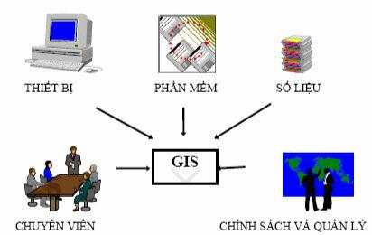

Hình 2.1-Các hợp phần của hệ thống thông tin địa lý
* Hệ thống phần cứng, phần mềm:
Kinh phí cho hệ thống máy tính chiếm khoảng 20% chi phí cho toàn hệ thống, trong đó có 15% cho lắp đặt ban đầu (cả phần cứng và mua phần mềm), khoảng 5% cho bảo dưỡng hệ thống.
- Hệ thống phần cứng: Về cơ bản, hệ thống phần cứng được chia ra bộ xử lý trung tâm (Central Processing Unit - CPU): có thể coi các máy tính cá nhân PC (Personal Computer) là bộ phận này. Chúng chịu trách nhiệm thao tác, xử lý với cơ sở dữ liệu. Tùy thuộc vào quy mô, phạm vi ứng dụng của hệ GIS cũng như mức độ đầu tư cho hệ thống, các máy tính được sử dụng có thể là đơn lẻ hay gồm nhiều máy tính được nối với nhau qua mạng (ví dụ, nối bằng mạng LAN). Các thiết bị lưu trữ dữ liệu: ví dụ: các đĩa CD, đĩa DVD, các ổ cứng, …
Các thiết bị ngoại vi (Peripherals):Các thiết bị đầu vào (Input): sử dụng để đưa dữ liệu vào cơ sở dữ liệu. Chúng có thể là: các ổ đọc dữ liệu, bàn số hóa dùng để tạo dữ liệu vector, máy quét ảnh dùng để tạo dữ liệu raster, các thiết bị thu nhận thông tin điện tử, …
Các thiết bị đầu ra (Output): sử dụng để hiển thị, trình bày và đưa ra các kết quả xử lý dữ liệu. Ngoài các màn hình máy tính luôn đi cùng với các PC, ở đây chúng tôi muốn nói đến các thiết bị như: các máy in, các máy vẽ, các ổ ghi CD, các ổ ghi DVD, …v.v.
- Hệ thống phần mềm: Phần mềm hệ thống - hệ điều hành: thường cài đặt Unix cho máy trạm, server; cài Windows cho các PC. Phần mềm quản trị cơ sở dữ liệu: sử dụng trong thu thập, cập nhật dữ liệu thuộc tính; ví dụ: Foxpro, Access, SQL Server, Excel, …v.v. Phần mềm GIS: hiện nay có nhiều phần mềm GIS có sẵn trên thị trường. Các phần mềm GIS thường có khả năng tổ chức cơ sở dữ liệu và làm việc với cả dữ liệu không gian và dữ liệu thuộc tính. Chúng tôi sẽ liệt kê một số phần mềm GIS tiêu biểu như sau: Arc GIS (Arc/Info, ArcView) của ESRI; GeoMedia, MGE của Intergraph; MapInfo của MapInfo; IDRISI của Clark University; GRASS GIS của Trung tâm Thông tin GRASS (Geographic Resources Analysis Support System); SIS (Spation Information System) của Cadcorp; ER Mapper của ER Mapper; ILWIS …v.v.
Các phần mềm sử dụng trong lĩnh vực GIS cần có ít nhất một trong các chức năng sau: Có khả năng thu thập và cập nhật dữ liệu (cả dữ liệu không gian và dữ liệu thuộc tính) từ nhiều nguồn dữ liệu khác nhau, có các chức năng cho phép liên kết dữ liệu không gian với dữ liệu thuộc tính. Phân tích không gian: phân tích dữ liệu vector, xây dựng topology, tạo vùng đệm, chồng xếp các lớp dữ liệu không gian, phân tích mạng lưới (tìm đường đi, …). Quản trị cơ sở dữ liệu quan hệ và tích hợp cơ sở dữ liệu cho việc trao đổi dữ liệu qua mạng.
Xây dựng các mô hình số địa hình: chồng xếp các lớp, tạo vùng đệm, chuyển đổi raster - vector, tạo các mô hình số độ cao, phân tích hệ thống thủy hệ, tạo bóng, … Các chức năng xử lý ảnh: nâng cao chất lượng ảnh, xử lý màu, phân loại ảnh, phân tích / đo đạc ảnh, chuyển đổi ảnh … Hỗ trợ các phép toán học bản đồ như: phép chiếu bản đồ, biểu diễn đồ họa, tạo ra các bản đồ, chuyển đổi raster - vector, …
- Cơ sở dữ liệu: Cơ sở dữ liệu của hệ GIS là tập hợp tất cả các số liệu có dạng: bản đồ số (Digital Map), dạng ký tự (Text), dạng ảnh (Raster); được lưu trữ, xử lý và quản lý bởi các phần mềm GIS. Nó là tập hợp của các dữ liệu đồ họa và phi đồ họa, thể hiện sự trừu tượng hóa các đối tượng tự nhiên và mối liên hệ giữa chúng, được tổ chức và lưu trữ theo một khuôn dạng dữ liệu nào đó của hệ thống.
Cơ sở dữ liệu, khi đã được xây dựng, cho phép người sử dụng có thể truy vấn, phân tích nó. Kết quả được lấy ra dưới dạng các tệp văn bản, các biểu đồ phân tích, các bản đồ số, các ảnh số, … phục vụ cho các mục đích nghiên cứu hay quản lý khác nhau.
Cơ sở dữ liệu trong GIS phải luôn được cập nhật theo thời gian: cơ sở dữ liệu đa thời gian.
- Con người hay Chuyên viên (Expertise): Là các chuyên gia có trình độ hiểu biết nhất định về việc phân tích và xử lý số liệu, là những người thông thạo trong việc lựa chọn các công cụ GIS để xây dựng cơ sở dữ liệu cũng như khai thác nguồn dữ liệu đó một cách có hiệu quả, cần có kiến thức tốt về cơ sở dữ liệu đang được sử dụng và hiểu được các tiến trình đã và sẽ được tiến hành. Chi phí cho việc đào tạo cán bộ, thuê chuyên gia … chiếm khoảng 10% chi phí xây dựng toàn hệ thống. Rõ ràng, một hệ GIS có hiệu quả hay không phụ thuộc rất nhiều vào yếu tố con người.
- Phương pháp (Methodology): Đây là một hợp phần rất quan trọng để đảm bảo sự hoạt động liên tục và có hiệu quả của hệ thống phục vụ người sử dụng thông tin, liên quan mật thiết đến sự thành bại của việc phát triển công nghệ GIS.
5. Các chức năng cơ bản của GIS
Trong bất kỳ một phần mềm nào thì nhiệm vụ của phần mềm có vai trò rất quan trọng, nó thể hiện được ưu thế và khả năng ứng dụng. Cũng như vậy ta phân tích thấy đối với hệ thống thông tin địa lý thì nó thể hiện được một số nhiệm vụ sau:
- Nhập dữ liệu: Trước khi dữ liệu địa lý có thể được dùng cho các ứng dụng trong hệ thống thông tin địa lý thì dữ liệu phải được chuyển sang dạng số thích hợp. Quá trình chuyển dữ liệu từ bản đồ giấy sang các file dữ liệu dạng số được gọi là quá trình số hoá. Công nghệ GIS hiện đại có thể thực hiện tự động hoàn toàn quá trình này với công nghệ quét ảnh cho các đối tượng lớn; những đối tượng nhỏ hơn đòi hỏi một số quá trình số hoá thủ công (dùng bàn số hoá). Những dữ liệu này có thể thu được từ các nhà cung cấp dữ liệu và được nhập trực tiếp vào hệ thống thông tin địa lý GIS.
- Thao tác dữ liệu: Có những trường hợp các dạng dữ liệu đòi hỏi được chuyển dạng và thao tác theo một số cách để có thể tương thích với một hệ thống nhất định. Ví dụ, các thông tin địa lý có giá trị biểu diễn khác nhau tại các tỷ lệ khác nhau (hệ thống đường phố được chi tiết hoá trong file về giao thông, kém chi tiết hơn trong file điều tra dân số và có mã bưu điện trong mức vùng). Trước khi các thông tin này được kết hợp với nhau, chúng phải được chuyển về cùng một tỷ lệ (mức chính xác hoặc mức chi tiết). Đây có thể chỉ là sự chuyển dạng tạm thời cho mục đích hiển thị hoặc cố định cho yêu cầu phân tích. Công nghệ GIS cung cấp nhiều công cụ cho các thao tác trên dữ liệu không gian và cho loại bỏ dữ liệu không cần thiết.
- Quản lý dữ liệu: Đối với những dự án GIS nhỏ, có thể lưu các thông tin địa lý dưới dạng các file đơn giản. Tuy nhiên, khi kích cỡ dữ liệu trở nên lớn hơn và số lượng người dùng cũng nhiều lên, thì cách tốt nhất là sử dụng hệ quản trị cơ sở dữ liệu (Data Base Management System - DBMS) để giúp cho việc lưu trữ, tổ chức và quản lý thông tin. Có nhiều cấu trúc DBMS khác nhau, nhưng trong hệ thống thông tin địa lý GIS thì cấu trúc quan hệ tỏ ra hữu hiệu nhất; trong cấu trúc quan hệ, dữ liệu được lưu trữ ở dạng các bảng. Các trường thuộc tính chung trong các bảng khác nhau được dùng để liên kết các bảng này với nhau. Do linh hoạt nên cấu trúc đơn giản này được sử dụng và triển khai khá rộng rãi trong các ứng dụng.
Hệ thống thông tin địa lý phải có khả năng điều khiển các dạng khác nhau của dữ liệu địa lý đồng thời có thể quản lý hiệu quả một khối lượng lớn dữ liệu với một trật tự rõ ràng. Một yếu tố rất quan trọng của HTTĐL là cho khả năng liên kết hệ thống giữa việc tự động hoá bản đồ và quản lý cơ sở dữ liệu. Các tài liệu mô tả cho một vị trí bất kỳ, có thể liên hệ một cách hệ thống với vị trí không gian của chúng. Sự liên kết đó là một ưu thế nổi bật của việc vận hành HTTĐL: Các tài liệu thuộc tính nhất thiết phải được thể hiện trên những chi tiết của bản đồ. Ví dụ: số liệu về dân số của một thành phố cũng được gọi ra một cách tự động mà không cần phải có một sự tra cứu nào khác. Đối với bản đồ học thì công việc tra cứu thường phải làm độc lập, không thực hiện tự động được. Ngoài ra, việc bổ sung số liệu cũng đòi hỏi phải được cập nhật thường xuyên nên chỉ HTTĐL mới có thể đáp ứng được đầy đủ. Sự thay đổi về những chi tiết bản đồ nhất thiết phải phù hợp với sự thay đổi về tự nhiên thuộc tính. Ví dụ: sự thay đổi về diện tích đô thị thì số liệu phải tương xứng với sự thay đổi về đường ranh giới thành phố. Khi thay đổi ranh giới thì số liệu tính toán về diện tích cũng tự động được thay đổi.
- Hỏi đáp và phân tích: Một khi đã có một hệ GIS lưu giữ các thông tin địa lý, người sử dụng có thể đưa ra những câu hỏi đơn giản như: Ai là chủ mảnh đất ở góc phố? Hai vị trí cách nhau bao xa? Vùng đất dành cho hoạt động công nghiệp ở đâu? Và các câu hỏi phân tích như: Tất cả các vị trí thích hợp cho xây dựng các toà nhà mới nằm ở đâu? Kiểu đất ưu thế cho trồng cây cao su là gì? Nếu xây dựng một đường quốc lộ mới ở đây, giao thông sẽ chịu ảnh hưởng như thế nào?
GIS cung cấp cả khả năng hỏi đáp đơn giản và các công cụ phân tích cụ thể để cung cấp tức thì những thông tin cần thiết cho những nhà quản lý và người sử dụng. Các hệ thống thông tin địa lý GIS hiện đại có nhiều công cụ phân tích hiệu quả, trong đó có hai công cụ quan trọng đặc biệt:
+ Phân tích liền kề: Tổng số khách hàng trong bán kính 10 km khu hàng? Những lô đất trong khoảng 60 m từ mặt đường? Để trả lời những câu hỏi này, GIS sử dụng phương pháp vùng đệm để xác định mối quan hệ liền kề giữa các đối tượng.

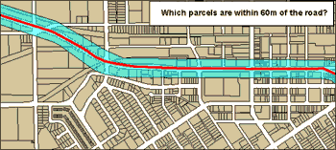
Hình 2.2- Phân tích liền kề
+Phân tích chồng xếp: Chồng xếp là quá trình tích hợp các lớp thông tin khác nhau. Các thao tác phân tích đòi hỏi một hoặc nhiều lớp dữ liệu phải được liên kết vật lý. Sự chồng xếp này, hay liên kết không gian, có thể là sự kết hợp dữ liệu về đất, độ dốc, thảm thực vật hoặc sở hữu đất với định giá thuế. Phương pháp phân tích này thường được sử dụng trong đánh giá biến động của đối tượng nghiên cứu.
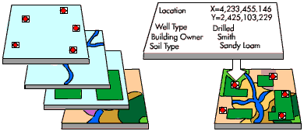
Hình 2.3- Phân tích chồng xếp trong GIS
- Hiển thị: Với nhiều thao tác trên dữ liệu địa lý, kết quả cuối cùng được hiển thị tốt nhất dưới dạng bản đồ hoặc biểu đồ. Bản đồ khá hiệu quả trong lưu giữ và trao đổi thông tin địa lý. GIS cung cấp nhiều công cụ mới và tiện ích để tăng tính trực quan, sinh động và tính khoa học của bản đồ. Bản đồ hiển thị có thể được kết hợp với các bản báo cáo, hình ảnh ba chiều, ảnh chụp và những dữ liệu khác (đa phương tiện) để tạo nguồn dữ liệu phong phú đáp ứng yêu cầu của người sử dụng.
2. 6. Mối quan hệ của GIS với các ngành khoa học khác
GIS là một ngành khoa học tổng hợp, có liên quan đến nhiều ngành khoa học khác, như: địa lý học, bản đồ học, viễn thám, trắc địa, trắc địa ảnh, thống kê, công nghệ thông tin, toán học, …v.v. Việc nắm được các kiến thức cơ bản của các lĩnh vực nói trên sẽ giúp cho các nhà thiết kế có hệ xây dựng được hệ GIS có chất lượng cao, xây dựng được cơ sở dữ liệu có độ tin cậy, phát triển hệ GIS theo chiều sâu để phục vụ cho các chuyên ngành khác nhau có sử dụng GIS.
Địa lý học gắn với sự nhận thức thế giới có quan hệ tới vị trí của các sự vật, hiện tượng tồn tại trên trái đất này. GIS cung cấp kỹ thuật để tạo ra khả năng phân tích và nghiên cứu địa lý.
Bản đồ học liên quan tới việc hiển thị các thông tin không gian. Các dữ liệu thông tin không gian là những dữ liệu nền tảng của hệ GIS. Các kiến thức về bản đồ học sẽ hỗ trợ tốt trong việc xây dựng dữ liệu không gian cũng như trong biểu diễn hay xử lý và phân tích các dữ liệu này.
Viễn thám, trắc địa, trắc địa ảnh liên quan đến việc đo đạc, cung cấp các số liệu đầu vào cho GIS, hỗ trợ cho việc nghiên cứu xu hướng biến đổi của các sự vật hiện tượng, cung cấp số liệu chính xác vào những thời điểm cụ thể phục vụ cho các ngành kinh tế, xã hội, quản lý và khai thác tài nguyên khoáng sản, quản lý môi trường, …v.v.
Công nghệ thông tin luôn gắn liền với sự phát triển của GIS. Kỹ thuật phần cứng, truyền thông phát triển hỗ trợ cả phương tiện và công nghệ cho công nghệ phần mềm và quản trị cơ sở dữ liệu phát triển. Tất cả những điều đó sẽ giúp cho GIS phát triển không ngừng để phục vụ đa ngành.
Thống kê sử dụng hiệu quả trong phân tích và xử lý dữ liệu phi không gian, hỗ trợ trong việc nhận thức các sự vật, hiện tượng, trong nghiên cứu xu thế biến đổi, hỗ trợ trong việc ra quyết định quản lý.
Toán học, lý thuyết đồ thị … sử dụng rất nhiều trong thiết kế, phân tích và xử lý dữ liệu không gian.
GIS đã được thành lập và ứng dụng trong rất nhiều ngành và lĩnh vực khác nhau. Dưới đây là một số ứng dụng quan trọng của GIS: Quản lý tài nguyên thiên nhiên và môi trường, như: nông nghiệp, lâm nghiệp, quản lý đất đai, tài nguyên rừng, quản lý tài nguyên khoáng sản, quản lý chất lượng nước, các thảm họa thiên nhiên, xu thế môi trường, dịch bệnh, … Quy hoạch và quản lý đô thị, như: mạng đường phố, cấp - thoát nước, hệ thống đường điện, hệ thống dẫn khí đốt ở nhiều quốc gia… Các bài toán về giao thông: mạng lưới giao thông, hệ thống dẫn đường, các hệ thống phân phối (thư, các dịch vụ …). Các ngành khoa học về trái đất; Các bài toán quản lý xã hội: cần các dữ liệu về phân bố dân cư, nhân lực, nhà cửa, trình độ, các ngành nghề đã có hay đang và sẽ hình thành, phân bố dân cư, quy hoạch tuyến di dân, … Các bài toán về quản lý kinh tế: cần các dữ liệu về sản phẩm, dịch vụ, sự dịch chuyển giữa cung - cầu, khả năng cung ứng, mức thu nhập, mức đánh thuế (đất đai, dịch vụ, …) Trong các lĩnh vực quân sự, quốc phòng, giáo dục, … GIS cũng có rất nhiều ứng dụng hiệu quả.

7. Yêu cầu về nguồn lực con người cho hệ GIS
- Quản lý dự án GIS: Họ có trách nhiệm lập kế hoạch thực thi cho các ứng dụng GIS, lập kế hoạch cho các sản phẩm GIS, lựa chọn phần cứng và phần mềm, hội đàm với người sử dụng, liên lạc với người sử dụng, quản lý cán bộ tham gia dự án, đáp ứng về tài chính, báo cáo và tường trình tới ban cố vấn và nhà lãnh đạo cao nhất.
- Quản trị cơ sở dữ liệu: Họ là những người thiết kế cơ sở dữ liệu GIS, duy trì và cập nhật cơ sở dữ liệu, lập kế hoạch về các sản phẩm bản đồ và dữ liệu đầu ra, tạo lập cơ sở dữ liệu GIS, quản lý chất lượng của dữ liệu địa không gian.
- Những người tạo dựng các bản đồ số: Có nhiệm vụ biên soạn các nguồn bản đồ đang còn giá trị sử dụng, số hóa bản đồ, nhập dữ liệu thuộc tính, thu nhận dữ liệu từ các dữ liệu ảnh viễn thám và ảnh hàng không, thiết kế các bản đồ số, tạo ra các bản đồ số.
- Điều hành hệ thống: Có nhiệm vụ điều hành về phần cứng, phần mềm và các thiết bị ngoại khác (các thiết bị vào / ra); quản lý vật liệu, tạo bản sao lưu các chương trình và các file dữ liệu, quản trị thư viện phần mềm và các sách hướng dẫn sử dụng phần mềm, hỗ trợ cho các yêu cầu của người sử dụng, phân quyền cho người sử dụng truy cập hệ thống.
- Lập trình viên: Có nhiệm vụ lập trình để chuyển đổi / thay đổi định dạng dữ liệu, lập trình các phần mềm ứng dụng, phát triển các menu lệnh tùy biến, giải quyết các vấn đề về các chương trình và các file dữ liệu.

2.2. Phương pháp phân tích đa tiêu chí (Multi - Criteria Analysis)
Phương pháp phân tích đa tiêu chuẩn là một kỹ thuật phân tích tổ hợp các tiêu chuẩn khác nhau nhằm đưa ra kết quả cuối cùng. Phân tích đa tiêu chuẩn (Multi – Criteria Analysis –MCA) cung cấp cho người ra quyết định các mức độ quan trọng khác nhau của các tiêu chuẩn khác nhau hay là trọng số của các tiêu chuẩn liên quan. Để xác định trọng số của các tiêu chuẩn, người ta thường dùng phương pháp tham khảo tri thức chuyên gia, kinh nghiệm của cá nhân. Trong đánh giá thích nghi đất đai bền vững, thường sử dụng nhiều tiêu chuẩn khác nhau để phân tích khả năng thích nghi, kỹ thuật tổ hợp các tiêu chuẩn khác nhau để cho ra kết quả cuối cùng được sử dụng như là công cụ hỗ trợ ra quyết định. Trong vấn đề ra quyết định đa tiêu chuẩn, bước đầu tiên quan trọng nhất là xác định tập hợp các phương án cần để đánh giá. Tiếp theo, lượng hóa các tiêu chuẩn, xác định tầm quan trọng tương đối của những phương án tương ứng với mỗi tiêu chuẩn.
Một cách tiếp cận để xác định tầm quan trọng tương đối của các phương án dựa vào sự so sánh cặp được đề xuất bởi Saaty (1977, 1980, 1994) là phương pháp phân tích thứ bậc riêng rẽ (AHP - IDM) trong ra quyết định đa tiêu chuẩn, kết quả thường mang tính chủ quan, để khắc phục được điều ấy, nhiều nhà nghiên cứu đã sử dụng phương pháp phân tích thứ bậc trong ra quyết định nhóm (AHP – GDM) để xác định trọng số các tiêu chuẩn.
    - Lý thuyết về phân tích thứ bậc (AHP)
- Những năm đầu thập niên 1970, Thomas L.Saaty phát triển phương pháp ra quyết định như là quy trình phân tích thứ bậc (Analytic Hierarchy Process – AHP) nhằm xử lý các vấn đề ra quyết định đa tiêu chuẩn phức tạp.
- Cho phép tập hợp các kiến thức chuyên gia về vấn đề của họ, kết hợp các dữ liệu chủ quan và khách quan trong một khuôn khổ thứ bậc logic.
- Cung cấp cho người ra quyết định một cách tiếp cận trực giác theo phán đoán thông thường để đánh giá sự quan trọng của mỗi thành phần thông qua quá trình so sánh cặp.
- AHP kết hợp cả hai mặt tư duy của con người: Cả về định tính và định lượng. Định tính qua sự sắp xếp thứ bậc và định lượng qua sự mô tả các đánh giá và sự ưa thích qua các con số có thể dùng để mô tả nhận định của con người cả vấn đề vô hình lẫn vật lý hữu hình, nó có thể mô tả cảm giác, trực giác đánh giá của con người. Ngày nay AHP được sử dụng khá phổ biến trong các lĩnh vực quản lý tài nguyên đất đai, thương mại…
- AHP dựa trên ba nguyên tắc: (1) Phân tích vấn đề ra quyết định, (2) Đánh giá so sánh các thành phần, (3) Tổng hợp các yếu tố ưu tiên.
(1) Phân tích thứ bậc + Phân tích: Là khả năng con người nhận thức thực tế, phân biệt, trao đổi thông tin. Để nhận thức được thực tiễn phức tạp, con người phân chia thực tế ra làm nhiều thành phần cấu thành, các phần này lại được phân thành cấu phần nhỏ và như vậy thành thứ bậc.
+ Phân loại thứ bậc: Có 2 loại thứ bậc là: (i) Thức bậc theo cấu trúc; (ii) Thứ bậc
theo chức năng.
- Thứ bậc theo cấu trúc: Hệ thống phức tạp được cấu trúc các thành phần theo thứ tự giảm dần của tính chất.
- Thứ bậc theo chức năng: Phân tích hệ thống phức tạp thành các thành phần theo các quan hệ của nó. Các phân tích thứ bậc như vậy giúp hướng theo mục tiêu mong muốn: giải quyết xung đột, đạt hiệu quả trong sự hoàn thành công việc hay sự thỏa mãn của mọi người.
- Cấu trúc thứ bậc theo loại quyết định cần được áp dụng khi vấn đề là lựa chọn phương án, khi có thể bắt đầu từ mức thấp nhất là liệt kê các phương án, mức cao hơn kế tiếp là các tiêu chuẩn để đánh giá phương án, mức cao hơn là mục đích sau cùng là các tiêu chuẩn có thể so sánh được theo mức độ quan trọng của sự đóng góp của chúng.
- Không có giới hạn số lượng các tiêu chuẩn trong sơ đồ thứ bậc, một khi không thể so sánh một tiêu chuẩn ở mức cao hơn, cần nghĩ thêm một mức tiêu chuẩn trung gian chen vào giữa hai mức tiêu chuẩn để chúng có thể so sánh được. Sơ đồ thứ bậc có thể phát triển từ đơn giản tới phức tạp tùy theo thông tin có được về vấn đề ra quyết định.
(2) So sánh các thành phần và tính toán ưu tiên
AHP tiếp cận vấn đề theo cả 2 cách khác nhau: Tiếp cận hệ thống qua sơ đồ thứ bậc và tiếp cận nhân quả thông qua so sánh cặp. Sự phán đoán được áp dụng trong việc thực hiện so sánh cặp là kết hợp cả logic và kinh nghiệm.
Quá trình tính toán độ ưu tiên bao gồm 3 bước: So sánh cặp, tổng hợp số liệu về độ ưu tiên; tính nhất quán.
+ So sánh cặp: So sánh cặp có thể được dùng để xác định tầm quan trọng tương đối của mỗi phương án ứng với mỗi tiêu chuẩn. Trong phương án này, người quyết định phải diễn tả ý kiến của mình về giá trị so sánh cặp. Kết quả cuối cùng được lượng hóa bằng cách sử dụng thang phân loại.
Để phân cấp hai tiêu chuẩn, Saaty (1997, 1980, 1994) đã phát triển một loại ma trận đặc biệt gọi là ma trận so sánh cặp, thể hiện mối quan hệ của các tiêu chuẩn với nhau. Các bước so sánh như nhau:
- So sánh các cặp thành phần theo các bước có sẵn.
- Bắt đầu từ chóp của sơ đồ thứ bậc, chọn tiêu chuẩn, thực hiện so sánh cặp các thành phần của bậc kế tiếp theo các tiêu chuẩn đã chọn.
- Thiết lập ma trận so sánh cặp : So sánh A1 của cột bên trái với A1, A2, A3, …của hàng trên cùng của ma trận. Các câu hỏi được đặt ra là A1 có lợi hơn, thỏa mãn hơn, đóng góp nhiều hơn, vượt hơn so với A2, A3 … bao nhiêu lần ?
Các câu hỏi là quan trọng, nó phải phản ảnh mối liên hệ giữa các thành phần của một mức tính chất của mức cao hơn. Nếu tiêu chuẩn là xác suất thì hỏi xác suất xảy ra một thành phần này hơn thành phần kia bao nhiêu, hay một thành phần này sở hữu hay ảnh hưởng hay vượt trội hơn thành phần kia bao nhiêu lần ? Để điền vào ma trận người ta dùng thang đánh giá từ 1 - 9 như bảng 3.2
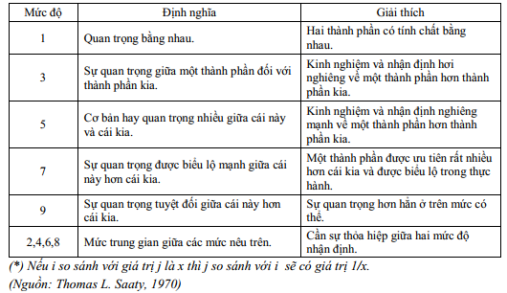
+ Tổng hợp số liệu về độ ưu tiên: Để có trị số chung của mức độ ưu tiên, cần tổng hợp các số liệu so sánh cặp để có số liệu duy nhất về độ ưu tiên. Giải pháp mà Saaty sử dụng để thu được trọng số từ sự so sánh cặp là phương pháp số bình phương nhỏ nhất. Phương pháp này sử dụng một hàm sai số nhỏ nhất để phản ánh mối quan tâm thực sự của người ra quyết định.
Phương pháp giá trị riêng:
Cho tập hợp A= {A1 , A2 , A3 , … An}, thành lập ma trận A, mỗi phần tử của ma trận A đại diện cho một sự so sánh cặp, tỷ số được lấy ra từ tập hợp {1/9, 1/8,1/7,. . . 1, 2,3…, 8, 9}. Ma trận so sánh là một ma trận có giá trị nghịch đảo qua đường chéo chính.
Kiểm tra aij là giá trị tốt nhất:
- Trường hợp nhất quán
aij = wi/wj (wk là trọng số thực của phần tử Ak) và ma trận nghịch đảo A là nhất quán.
aij = aik * akj với i,j,k = 1,2,3,4…n.
n: Số tiêu chuẩn so sánh A
x = nx với
x: vector riêng của giá trị riêng n
Từ sự kiện : aij = wi/wj => ∑ aij *wj = ∑wi = n*wi => Aw = nw (i= 1,2,3…n)
Vậy n là giá trị riêng của A, w là vector riêng của n.
- Trong trường hợp không nhất quán:
Trường hợp này ma trận A được xem xét như tình trạng của trường hợp nhất quán trước. Khi aij thay đổi, giá trị riêng cũng thay đổi tương tự. Hơn nữa, giá trị riêng cực đại thì gần tới n (≥ n) những giá trị còn lại gần bằng 0. Vì thế để tìm trọng số trong trường hợp không nhất quán ta tìm vector riêng tương ứng với giá trị riêng cực đại (λmax) , w phải thỏa mãn:
- n trọng số của n thực thể được cho một cách ngẫu nhiên từ khoảng [1,0].
- Xây dựng ma trận so sánh tương ứng, tính trọng số của các yếu tố.
Tính tỷ số nhất quán (Consistency ratio – CR):
Trong bài toán thực tế, không phải lúc nào cũng có thể thành lập được quan hệ bắc cầu trong khi so sánh từng cặp. Ví dụ phương án A có thể tốt hơn B, B có thể tốt hơn C nhưng không phải lúc nào A cũng tốt hơn C. Hiện tượng này thể hiện tính thực tế của các bài toán, ta gọi là sự không nhất quán. Sự không nhất quán là thực tế nhưng độ không nhất quán không nên quá nhiều vì khi đó nó thể hiện sự đánh giá không chính xác. Để kiểm tra sự không nhất quán trong khi đánh giá cho từng cấp, ta dùng CR. Nếu tỷ số này ≤ 0,1 nghĩa là sự đánh giá của người ra quyết định tương đối nhất quán, ngược lại ta phải tiến hành đánh giá lại ở cấp tương ứng.
Cụ thể các bước tính toán CR như sau:
+ Tính CI:
Đầu tiên tính vector tổng có trọng số.
Vector nhất quán ( consistency vector) = vector tổng có trọng số / vector cột.
Xác định λmax và chỉ số nhất quán: λ là giá trị đặc trưng của ma trận so sánh ( ma trận này là ma trận vuông), λ đơn giản chỉ là trị số trung bình của vector nhất quán.
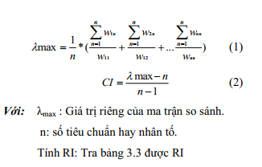
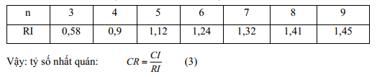
Phương pháp AHP đo sự nhất quán thông qua tỷ số nhất quán (CR), giá trị của tỷ số nhất quán tốt nhất là nhỏ hơn 10%, nếu lớn hơn 10% sự nhận định là ngẫu nhiên, cần thực hiện lại.

CHƯƠNG 3
TỔ CHỨC THỰC NGHIỆM ĐỀ TÀI

3.1 Khái quát điều kiện tự nhiên, kinh tế - xã hội tỉnh Lâm Đồng
1. Điều kiện tự nhiên
a. Vị trí địa lý, đặc điểm địa hình
Lâm Đồng là tỉnh Nam Tây Nguyên, có độ cao trung bình từ 800 - 1.500 mét so với mặt nước biển; Phía Bắc, Tây Bắc giáp tỉnh Đắk Lắk và tỉnh Đắk Nông. Phía Nam và Đông Nam giáp tỉnh Bình Thuận và Ninh Thuận. Phía Đông, Đông Nam giáp Ninh Thuận và Khánh Hoà. Phía Tây, Tây Nam giáp Bình Phước và Đồng Nai; với diện tích tự nhiên 9.781 km². Dân số năm 2023 là 1.344.998 người. Địa hình chủ yếu là bình sơn nguyên, núi cao đồng thời cũng có những thung lũng nhỏ bằng phẳng đã tạo nên những yếu tố tự nhiên khác nhau về khí hậu, thổ nhưỡng, thực động vật,… và những cảnh quan kỳ thú.
Lâm Đồng nằm trên 3 cao nguyên và là khu vực đầu nguồn của 7 hệ thống sông lớn; nằm trong vùng kinh tế trọng điểm phía Nam- là khu vực năng động, có tốc độ tăng trưởng kinh tế cao và là thị trường có nhiều tiềm năng. Toàn tỉnh có thể chia thành 3 vùng với 5 thế mạnh: phát triển cây công nghiệp dài ngày, lâm nghiệp, khoáng sản, du lịch - dịch vụ và chăn nuôi gia súc.
Toàn tỉnh hiện có 12 đơn vị hành chính gồm: 02 thành phố (Đà Lạt và Bảo Lộc) và 10 huyện. Thành phố Đà Lạt là trung tâm hành chính- kinh tế- xã hội của tỉnh, cách trung tâm kinh tế lớn của vùng và khu vực không xa, cách cảng Cam Ranh 130 km, Cảng Thị Vải, Cái Mép Bà Rịa Vũng Tàu 230 km, Cảng Sài Gòn 300 km. Lâm Đồng cách Thành phố Hồ Chí Minh 300 km, cách thành phố Nha Trang- Khánh Hòa 140 km, cách thành phố Đà Nẵng 700 km, cách thành Biên Hòa- Đồng Nai: 220 km; cách thành phố Hà Nội 1.500 km.
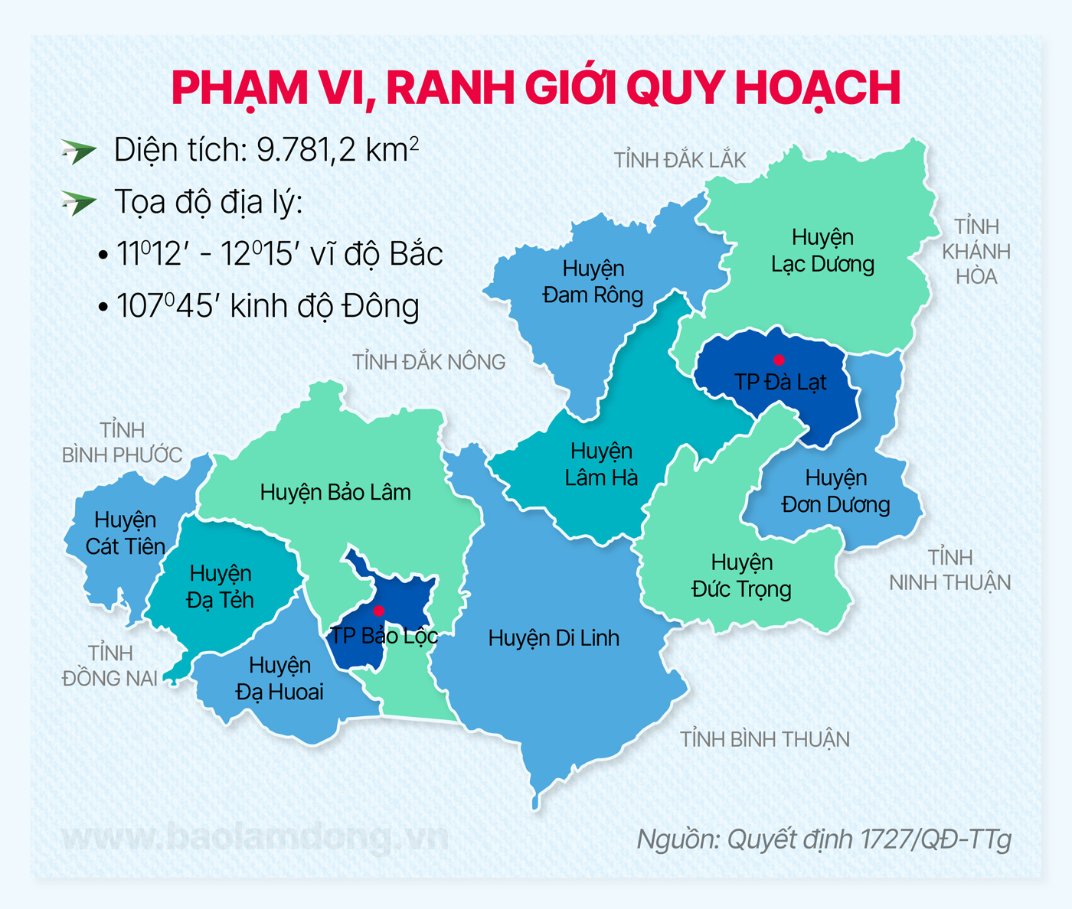
Hình 3.1. Ranh giới tỉnh Lâm Đồng
b. Khí hậu
Lâm Đồng nằm trong khu vực chịu ảnh hưởng của khí hậu nhiệt đới gió mùa, biến thiên theo độ cao, trong năm có 2 mùa rõ rệt: mùa mưa từ tháng 5 đến tháng 11, mùa khô từ tháng 12 đến tháng 4 năm sau. Nhiệt độ trung bình từ 18 — 250C, thời tiết ôn hòa và mát mẻ quanh năm. Lượng mưa trung bình từ 1.750 — 3.150 mm/năm, độ ẩm tương đối trung bình cả năm là 85 — 87%, số giờ nắng trung bình cả năm là 1.890 — 2.500 giờ, thuận lợi cho phát triển du lịch nghĩ dưỡng và phát triển các loại cây trồng, vật nuôi có nguồn gốc ôn đới. Đặc biệt Lâm Đồng có khí hậu ôn đới ngay trong vùng khí hậu nhiệt đới điển hình và nằm không xa các trung tâm đô thị lớn và vùng đồng bằng đông dân.
c. Tài nguyên thiên nhiên
- Tài nguyên đất - vùng nguyên liệu phục vụ công nghiệp chế biến
Lâm Đồng có 8 nhóm đất khác nhau. Đất có độ dốc dưới 25° chiếm trên 50%, đất dốc trên 25° chiếm gần 50%. Chất lượng đất đai của Lâm Đồng rất tốt, khá màu mỡ, toàn tỉnh có khoảng 255.400 ha đất có khả năng sản xuất nông nghiệp, trong đó có 200.000 ha đất bazan tập trung ở cao nguyên Bảo Lộc — Di Linh thích hợp cho việc trồng cây công nghiệp dài ngày, trồng rau, hoa cao cấp để xuất khẩu có giá trị kinh tế cao như cà phê: diện tích 118.000 ha, sản lượng 212.000 tấn/năm (đứng thứ 2 sau ĐắkLăk; Chè: diện tích 26.000 ha, sản lượng 162.000 tấn/năm (đứng nhất cả nước);dâu tằm: diện tích 6.165 ha, sản lượng 48.964 tấn/năm (đứng nhất cả nước); Điều: diện tích 13.000 ha, sản lượng 4.800 tấn/năm(một trong 10 tỉnh đứng đầu); Hơn 35.000 ha rau, hoa (đứng nhất cả nước); 622.000 ha rừng (tỷ lệ che phủ đạt 61,2%)
d- Tài nguyên khoáng sản
Theo kết quả điều tra thăm dò, Lâm Đồng có 25 loại khoáng sản, trong đó bauxite, bentonite, cao lanh, đá Granít, thiếc, sét, diatomite và than bùn trữ lượng lớn, có khả năng khai thác ở quy mô công nghiệp.
Quặng bauxite ở Lâm Đồng có trữ lượng khoảng 1.234 triệu tấn, chất lượng quặng khá tốt, điều kiện khai thác và vận chuyển khá dễ dàng. Cao lanh có trữ lượng khoảng 520 triệu tấn, chất lượng tốt. Loại cao lanh này có khả năng sử dụng làm sứ điện tử, sứ bền nhiệt cơ, sứ dân dụng cao cấp, gạch samot chịu lửa, chất độn cho công nghiệp chế biến giấy, sản xuất sunfat alumin,... Sét bentonite có trữ lượng trên 4 triệu tấn, chất lượng rất tốt, sau khi được hoạt hóa với soda để chuyển sang bentonit kiềm có thể sử dụng trong kỹ nghệ làm khuôn đúc, chất tẩy rửa trong công nghiệp dầu mỡ, công nghiệp thực phẩm, chất phụ gia trong sản xuất phân bón tổng hợp, sản xuất dung dịch bùn khoan dầu khí và khoan cọc nhồi theo tiêu chuẩn của Mỹ và châu Âu. Than nâu và diatomite được phát hiện tại nhiều điểm, nhưng mỏ Đại Lào (Bảo Lộc) là có khả năng khai thác côngnghiệp với trữ lượng 8,5 triệu m3, có thể sử dụng làm chất đốt, chất cách nhiệt, phụ gia trong sản xuất phân bón hoặc phụ gia sản xuất xi măng…
3.2. Đặc điểm kinh tế-xã hội
a. Kết cấu hạ tầng
- Hệ thống cung cấp điện, nước
Nguồn điện cung cấp cho lưới điện quốc gia khá ổn định, gồm Nhà máy thủy điện Đa Nhim (công suất 160 MW), thủy điện Suối Vàng (công suất 3,1 MW), thủy điện Hàm Thuận - Đa Mi (công suất 475 MW) và thủy điện Đại Ninh (công suất 300 MW); đang xây dựng 2 nhà máy thủy điện Đồng Nai 3, Đồng Nai 4 (công suất 580 MW), các nhà máy điện diêzen Bảo Lộc, Di Linh, Càn Rang với tổng công suất 4,16 MW. Hiện nay tỉnh có đã quy hoạch kêu gọi đầu tư 60 dự án thủy điện vừa và nhỏ, 100% số xã có điện đến trung tâm.
Hệ thống cấp nước đã hoàn thiện tương đối tốt, hiện có: nhà máy cấp nước Đà Lạt, công suất 35.000 m3/ngày-đêm; hệ thống cấp nước thị xã Bảo Lộc, công suất 10.000 m3/ngày-đêm; hệ thống cấp nước huyện Đức Trọng, công suất 2.500 m3/ngày-đêm; hệ thống cấp nước huyện Di Linh, công suất 3.500 m3/ngày-đêm; hệ thống cấp nước huyện Lâm Hà, công suất 6.000 m3/ngày-đêm. Đồng thời với việc cấp nước, hệ thống xử lý nước thải công nghiệp và sinh hoạt đang được hoàn thiện.
b- Giao thông, thông tin liên lạc
Với tổng chiều dài đường bộ trên 1.700 km, hiện nay hệ thống giao thông đường bộ của huyện đã đến tất cả các xã và cụm dân cư. Các tuyến QL 20, 27, 28, 55,723 nối liền Lâm Đồng với vùng Đông Nam Bộ, thành phố Hồ Chí Minh, các tỉnh thuộc vùng Tây Nguyên, các tỉnh duyên hải Nam Trung Bộ, các tỉnh duyên hải miền trung tạo cho Lâm Đồng có mối giao thông kinh tế xã hội bền chặt với các vùng, đặc biệt hiện nay chính phủ đã phê duyệt chủ trương cho đầu tư xây dựng tuyến đường cao tốc từ Dầu giây đi Đà lạt và tuyến đường Đông Trường Sơn từ Đà lạt đi Quảng Nam và các tỉnh trong khu vực. Cảng hàng không quốc tế Liên Khương nằm cách trung tâm thành phố ĐàLạt 30 km được nâng cấp thành sân bay quốc tế với đường băng dài 3.250 m có thể tiếp nhận các loại máy bay tầm trung như A.320, A.321 hoặc tương đương. Đoạn đường từ sân bay Liên Khương đến Đà Lạt đang được nâng cấp thành đường cao tốc. Tuyến đường mới (723) nối giữa 2 thành phố Đà Lạt và Nha trang có chiều dài 140 km đã được đầu tư rút ngắn khoảng cách và thời gian giữa 2 trung tâm du lịch lớn.
Hệ thống thông tin liên lạc, bưu chính - viễn thông hiện đại, đáp ứng tốt yêu cầu phát triển kinh tế - xã hội của địa phương và các nhà đầu tư. Đến hết năm 2007, 100% xa đã có điện thoại, 105 điểm bưu điện văn hoá xã. Có 229.000 máy điện thoại (20 máy/100 dân)
c. Nguồn nhân lực
Dân số toàn tỉnh có đến cuối năm 2007 là 1.207.087 người, trong đó lao động trong độ tuổi là 699.400 người, lao động có việc làm là 649.000 người, lao động được đào tạo là 167.856 người, lao động công nghiệp là 91.000 người. Lâm Đồng là miền đất hội tụ nhiều dân tộc anh, em trong cả nước với trên 40 dân tộc khác nhau cư trú và sinh sống, trong đó đông nhất người Kinh chiếm khoảng 77%, đến người K’Ho chiếm 12%, Mạ chiếm 2,5%, Nùng chiếm gần 2%, Tày chiếm 2%, Hoa chiếm 1,5%, Chu-ru 1,5% ...,
Hiện nay, trên địa bàn tỉnh co 02 trường Đại học, 01 trường CĐSP, 01 trường Trung học y tế, 02 trường Trung học Kinh tế - Kỹ thuật, 02 trường dạy nghề (01 trường Cao đẳng, 01 trường Trung cấp), hàng năm cung cấp hàng nghìn lao động có tay nghề cho địa phương. Ngoài ra còn có nhiều trung tâm nghiên cứu của Trung ương đóng trên địa bàn như: Viện nghiên cứu hạt nhân, Phân viện sinh học, đã góp phần đáng kể trong việc ứng dụng nghiên cứu khoa học kỹ thuật vào sản xuất của tỉnh.
Hàng năm lực lượng lao động được bổ sung thêm khoảng 5.000 người từ các trường Kỹ thuật, dạy nghề, Đại học và Cao đẳng đóng trên trên địa bàn tỉnh và gần 50% trong số 10.000 học sinh tốt nghiệp phổ thông trung học hàng năm.
Quy mô dân số tăng lên hàng năm kéo theo tỷ lệ dân số trong độ tuổi lao động ngày càng tăng, tạo điều kiện bổ sung lực lượng lao động cho xã hội.
1.3.2 Hiện trạng và nguyên nhân trượt lở ở tỉnh Lâm Đồng.
Ngày 4-8, ông Nguyễn Hà Lộc, Phó giám đốc Sở Nông nghiệp và Phát triển nông thôn (Sở NN-PTNT), cho biết 7 tháng đầu năm, toàn tỉnh xảy ra 10 trận mưa lớn, một trận mưa đá, 6 trận lốc xoáy và 5 vụ sạt lở đất làm 9 người chết, 4 người bị thương.
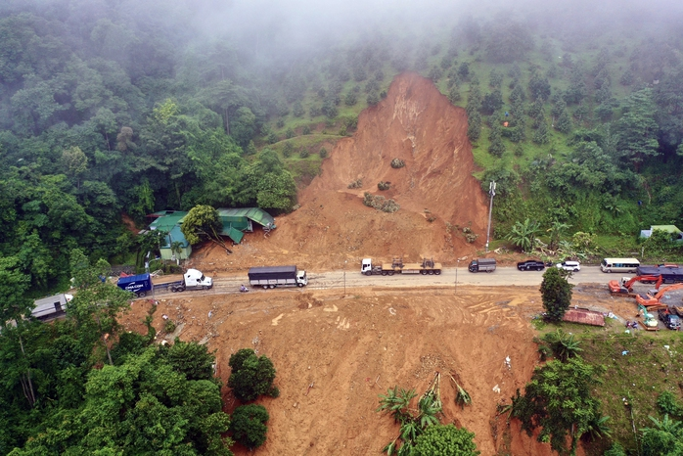
Hình 3.2 Sạt lở đất nghiêm trọng tại đèo Bảo Lộc, tỉnh Lâm Đồng

Thời gian qua, tỉnh Lâm Đồng xảy ra nhiều vụ sạt lở, nghiêm trọng nhất là tại đèo Bảo Lộc khiến 3 cán bộ CSGT hy sinh và 1 người dân tử vong.
Ngoài thiệt hại về người, trên 200 căn nhà và gần 300 ha cây trồng bị ảnh hưởng nặng trên nhiều TP, huyện của tỉnh Lâm Đồng. Tổng giá trị thiệt hại trên 18 tỉ đồng.
Thống kê của Sở NN-PTNT, tại Lâm Đồng thì mùa mưa bắt đầu từ tháng 5 đến tháng 11 với lượng mưa trung bình từ 1.750-3.150 mm/năm, cao hơn bình quân chung cả nước. Thế nhưng, 7 tháng đầu năm 2023, lượng mưa tại địa phương đạt 1.219mm. Trong đó, tháng 6 đạt 349 mm, tăng 54% và tháng 7 là 442 mm, tăng 36% so với cùng kì năm 2022.
"Trong hai tháng này, lượng mưa ở TP Đà Lạt và TP Bảo Lộc rất cao, đạt từ 100-190mm đã làm nền đất bị yếu và gây sạt lở" - ông Lộc nói. Mưa nhiều bất ngờ thời gian qua là nguyên nhân thứ nhất của tình trạng ngập úng, sạt lở tại Lâm Đồng.
Nguyên nhân thứ 2 được cho là do diện tích đất tự nhiên toàn tỉnh này khoảng trên 900.000 ha, nhưng địa hình chủ yếu là đồi núi, có độ cao từ 200 m - 1.500 m so với mực nước biển. Các nhóm đất chủ yếu tại địa phương là đất đỏ bazan, đất phù sa... có độ dốc cao trên 25 độ chiếm đến 50%. Do kết cấu đất yếu nên khi xảy ra mưa lớn kéo dài, nguy cơ sạt lở đất ở Lâm Đồng là rất cao.
Nguyên nhân thứ 3 được xác định do thời gian qua, một số địa phương chưa kịp thời rà soát các khu vực có nguy cơ sạt lở đất, nhất là khu vực đồi dốc, khu vực có ta luy âm/dương cao. Do vậy, chưa chủ động trong cảnh báo, sơ tán người dân ra khỏi khu vực nguy hiểm đến nơi an toàn.
Toàn tỉnh hiện có 163 vị trí bị sạt lở và có nguy cơ sạt lở đất. Hiện đã di dời được 94 hộ dân, còn 150 hộ cần tiếp tục di dời khi tình hình mưa lớn lại diễn ra.
Về vấn đề ứng phó thiên tai, ông Ngô Văn Ninh, Chánh Văn phòng - người phát ngôn UBND tỉnh Lâm Đồng, cho biết các huyện và thành phố đã thành lập các tổ, đội nhằm tăng cường công tác kiểm tra, nắm bắt thông tin về ngập lụt, sạt lở. Đặc biệt tăng cường tuần tra, nắm bắt thông tin về sạt lở ở các vị trí đồi núi, đèo, dốc để nhanh chóng đưa ra các phương án ứng phó, xử lý.
Cũng theo lãnh đạo Sở NN-PTNT, toàn tỉnh hiện có 74 công trình thuỷ lợi có nguy cơ mất an toàn ở các mức độ khác nhau. Trong đó, 13 công trình đã được phân bổ kinh phí hoặc đang thi công nâng cấp, sửa chữa với tổng kinh phí gần 250 tỉ đồng, còn lại 61 công trình bị hư hỏng ở mức độ vừa và nhẹ, chưa có vốn sửa chữa. Đối với 61 công trình này, kinh phí dự kiến triển khai thực hiện khoảng trên 400 tỉ đồng.
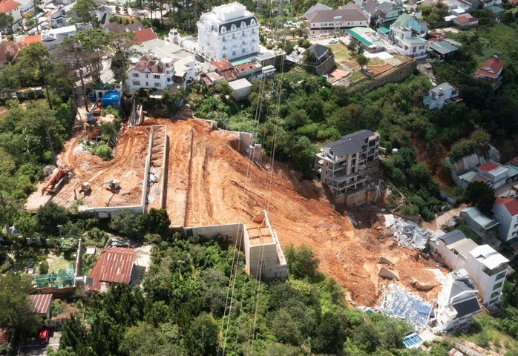
Hình 3.3 Sạt lở đất nghiêm trọng tại TP. Đà Lạt, tỉnh Lâm Đồng

Toàn tỉnh Lâm Đồng có 163 vị trí nguy cơ sạt lở.
Thành phố Đà Lạt (nói riêng) và tỉnh Lâm Đồng (nói chung) đã từng xảy ra các vụ sạt lở đất (ảnh bộ 3). Tính riêng trong tháng 6/2023, trên địa bàn Đà Lạt đã xảy ra 13 vụ sạt lở đất (theo thống kê của Báo VNExpress) tại các khu vực đường 3 tháng 4, đèo Prenn, Nguyễn Văn Trỗi, Khe Sanh, Hoàng Hoa Thám… Hiện nay, toàn tỉnh Lâm Đồng đã tổ chức khảo sát thực tế và thống kê các khu vực, công trình (gọi chung là “điểm”) có nguy cơ sạt lở. Cụ thể là: Thành phố Đà Lạt có 57 điểm – tính trên tổng số 157 điểm của toàn tỉnh, chiếm tỷ lệ 36,30 %; các địa phương còn lại, gồm: Thành phố Bảo Lộc 54 điểm, huyện Di linh 12 điểm, Đam Rông 10 điểm, Đức Trọng 8 điểm, Lâm Hà 6 điểm, Đạ Huoai 4 điểm, Đạ Tẻn 3 điểm, Lạc Dương 2 điểm, Đơn Dương 1 điểm, riêng huyện Cát Tiên không có nguy cơ này (theo tài liệu của Sở Xây dựng). Đối với thành phố Bảo Lộc, từ năm 2000 đến nay, cũng đã có nhiều trận mưa lớn, gây sạt lở đất / đá tại một vài điểm trên cung đường đèo Bảo Lộc, làm gián đoạn giao thông trên Quốc lộ 20 – đoạn đi ngang qua địa phận tỉnh Lâm Đồng. Mới đây nhất là trận mưa ngày 26/8/2023, làm ngập một phần đường B’Lao Srê, chia cắt hoàn toàn việc đi lại của nhân dân từ Thôn 6 đến Thôn 11 – thuộc xã Đại Lào…
Ngoài ra, trong tháng 7/2023, một hiện tượng đặc biệt đáng quan ngại:
Đó là tình trạng “sụt lún đất” với phạm vi rộng và tác hại lớn, tại 2 dự án: “Đường tránh phía Nam thành phố Bảo Lộc” (tại phường Lộc Sơn) và “Hồ chứa nước Đông Thanh” (thuộc xã Đông Thanh, huyện Lâm Hà). Theo nhận định ban đầu, đây là hiện tượng “đứt gãy về địa hình” – giống hiện tượng sạt lở đất, nhưng lại xảy ra trong những ngày khô ráo, không mưa (ảnh bộ 3).
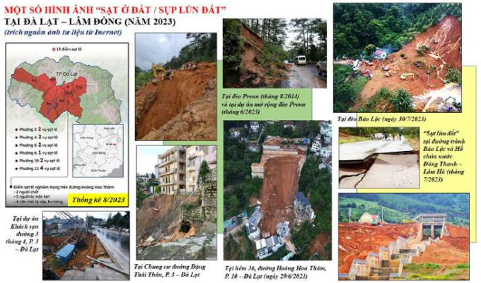
Hình 3.4: Hình ảnh sạt lở, sụp lún đất tại Đà Lạt - Lâm Đồng (Nguồn: Internet)
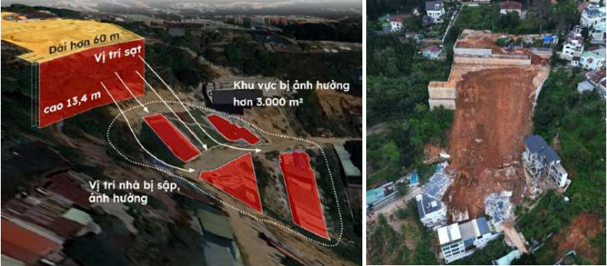
Hình 3.5: Đồ họa hiện trạng xây kè và sạt lở đất tại hẻm Hoàng Hoa Thám, Đà Lạt & ảnh chụp tại thực địa (Nguồn: Internet)

Sạt lở đất là một vấn đề nghiêm trọng và phức tạp đối với Lâm Đồng. Để giải quyết vấn đề này, cần có một giải pháp toàn diện, bao gồm cả giải pháp nguồn lực, công nghệ, nhưng việc nâng cao nhận thức cộng đồng và xây dựng các chính sách phù hợp cũng vô cùng quan trọng. Song song đó, chính quyền các cấp cần có những chính sách phù hợp không chỉ để quản lý xây dựng, hạ tầng mà cần quan tâm đầu tư vào các dự án để đánh giá, xây dựng các giải pháp phòng, chống sạt lở để tiến đến giảm thiểu được tình trạng sạt lở đất ở Lâm Đồng.

3.5 Kết quả thực nghiệm của đề án
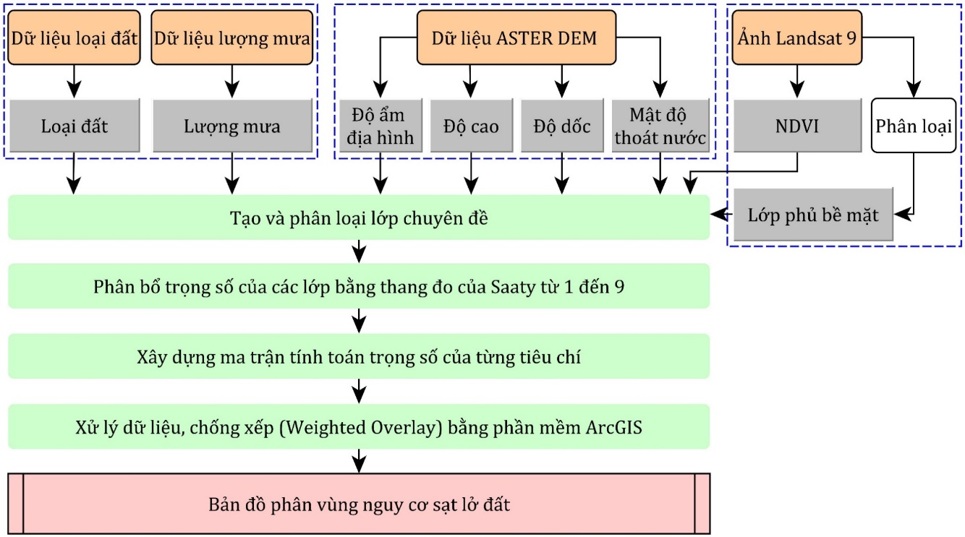

Hình 3.6: Quy trình nghiên cứu thành lập bản đồ phân vùng nguy cơ trượt lở

tỉnh Lâm Đồng
Quy trình nghiên cứu thành lập bản đồ phân bố không gian nguy cơ trượt lở huyện Tuyên Hóa được trình bày trong hình dưới đây. Một cách cơ bản, quy trình bao gồm bước chính là:
(1) Xác định các yếu tố ảnh hưởng bao gồm 10 yếu tố như đã trình bày ở ở mục dữ liệu sử dụng, đồng thời thu thập các số liệu về điểm nguy cơ trượt lở và dữ liệu nền địa lý,
(2) chuẩn hóa dữ liệu không gian để xây dựng cơ sở dữ liệu không gian,
(3) phân nhóm dữ liệu trên các yếu tố ảnh hưởng,
(4) Xác định mức độ ảnh hưởng của từng nhóm dữ liệu trong từng yếu tố,
(5) Xác định trọng số của từng yếu tố, và
(6) Thành lập bản đồ nguy cơ trượt lở huyện Tuyên Hóa và phân tích thống kê.
Chi tiết về các bước xử lý dữ liệu được mô tả cụ thể trong từng phần dưới đây.
3.5.2 Phương pháp nghiên cứu

- Chuẩn hóa không gian
Để phục vụ cho việc chồng xếp các yếu tố đầu vào phục vụ thành lập bản đồ nguy cơ trượt lở, cần thiết phải thực hiện quá trình chuẩn hóa dữ liệu. Quá trình này bao gồm việc cắt các lớp dữ liệu không gian theo phạm vi của tỉnh Lâm Đồng, kiểm tra thông tin thuộc tính. Sau đó, các lớp dữ liệu được chuyển sang dạng dữ liệu raster với độ phân giải không gian 10m phục vụ cho việc đánh giá nguy cơ trượt lở chi tiết nhất trên quy mô toàn huyện.

- Phân ngưỡng giá trị của các yếu tố đầu vào
Trong số 8 yếu tố ảnh hưởng đến nguy cơ xảy ra trượt lở tỉnh Lâm Đồng, các yếu tố này là dữ liệu không gian được lưu trữ với hai dạng nhóm giá trị.
Nhóm thứ nhất chưa các giá trị phân đoạn (discrete value) gồm các đối tượng được lưu dưới một giá trị cụ thể. Nhóm này bao gồm các lớp dữ liệu (1) địa mạo, (2) hiện trạng lớp phủ, và (3) đất.
Nhóm thứ hai chứa các giá trị liên tục (continuous value) gồm các đối tượng lấy một giá trị bất kỳ trong một dải giá trị nhất định. Nhóm này bao gồm các yếu tố về (1) độ cao, (2) độ dốc, (3) hướng dốc, (4) NDVI, và (5) lượng mưa. Đối với nhóm dữ liệu liên tục, cần tiến hành phân nhóm để phục vụ đánh giá mức độ ảnh hưởng của từng nhóm dữ liệu trong từng yếu tố. Vì vậy, phương pháp phân ngưỡng tối ưu hóa (Jenks natural breaks optimization) được thực hiện.
Kết quả được thể hiện trong bảng đánh giá mức độ ảnh hưởng của từng nhóm dữ liệu đối với từng yếu tố cụ thể.

- Xác định mức độ ảnh hưởng của các thành phần trong từng yếu tố
Phương pháp tỷ số tần suất FR (Frequency Ration) được sử dụng để tính toán mối quan hệ không gian giữa điểm trượt lở và mỗi tác nhân gây ra trượt lở. Giá trị FR được suy luận từ mối quan hệ không gian giữa phân bố điểm trượt với mỗi tác nhân liên quan đến trượt lở. Nếu tỷ số này nhỏ hơn 1 thì nó có sự tương quan thấp và nếu giá trị lớn hơn 1 thì có sự tương quan cao hơn.
Trong đó Fr là bản đồ mỗi tác nhân đã gán trọng số. Để tính toán trọng số của từng tác nhân theo phương pháp FR, đầu tiên cần tính toán phần trăm diện tích các lớp, tiếp theo tính toán phần trăm diện tích các điểm trượt trong mỗi lớp thuộc tính của bản đồ tác nhân.
Trọng số của từng lớp sẽ được tính bằng thương giữa phần trăm diện tích của từng lớp của bản đồ tác nhân. Công thức sau đây sẽ trình bầy chi tiết cách tính trọng số theo phương pháp FR.
% TL = $\frac{DTTLTL x 100}{∑DTTL}$
% DTL = $\frac{DTL x 100}{∑DTTL}$
Trọng số = $\frac{\% TL}{\% DTL}$
Trong đó:
TL: Trượt lở; DTTLTL: Diện tích trượt lở trong một lớp; ∑ DTTL: Tổng diện tích trượt lở; DTL: Diện tích của một lớp; ∑ DTL: Tổng diện tích lớp ( diện tích toàn vùng nghiên cứu hay diện tích bản đồ tác nhân).

- Xác định trọng số cho các yếu tố ảnh hưởng bằng phương pháp AHP
Phương pháp phân tích thứ bậc AHP (Analytical Hierarchy Process). Đây là phương pháp được phát triển bởi Thomas L.Saaty và đã được nghiên cứu mở rộng, bổ sung cho đến nay.
- AHP là phương pháp tính toán trọng số của từng yếu tố dựa trên việc đánh số dựa trên mức độ quan trọng của từng yếu tố trong ma trận trọng số.
- Phương pháp này sẽ giúp cho việc đánh giá mức độ quan trọng của từng yếu tố dựa trên sự hiểu biết của các chuyên gia để từ đó tìm ra một quyết định hợp lý nhất.
Thomas L.Saaty đã đưa ra bảng phân loại mức độ quan trọng của các chỉ tiêu như sau:

Bảng 3.3-. Thang đo mức độ quan trọng của các tiêu chí theo cặp từ 1÷9 của Saaty (Saaty, 1988).

Mức độ | Giải thích
1 | Quan trọng như nhau
3 | Quan trọng có sự ưu tiên hơn một ít
5 | Quan trọng sự ưu tiên hơn hẳn
7 | Rất quan trọng, mạnh hơn hẳn dễ nhận thấy sự khác biệt ảnh hưởng
9 | Vô cùng quan trọng, khẳng định ở mức độ cao nhất
2, 4, 6, 8 | Mức trung gian chuyển tiếp giữa các mức 1, 3, 5, 7 và 9

- Tính chỉ số nhất quán CI
Tỷ lệ nhất quán CR được sử dụng để đánh giá mức độ nhất quán của việc đánh giá mức độ quan trọng của các yếu tố. Nếu CR ≤ 10% thì kết quả có thể chấp nhận được, còn nếu CR lớn hơn 10% thì cần phải xem xét lại các bước đánh giá trước đó.
- Tỷ lệ nhất quán CR được xác định thông qua các bước như sau
Bước 1: Xác định Vectơ tổng trọng số
Vecto tổng trọng số được tính bằng cách lấy ma trận so sánh cặp ban đầu nhân với ma trận trọng số của các yếu tố.
Bước 2: Xác định Vectơ nhất quán
Được tính bằng cách lấy Vecto tổng trọng số chia cho ma trận trọng số của các tiêu chí đã được xác định trước đó.
Bước 3: Tính giá trị riêng lớn nhất λmax
Giá trị riêng lớn nhất λmax được tính bằng cách lấy tổng của Vecto nhất quán chia cho tổng số các tiêu chí.
Bước 4: Tính chỉ số nhất quán CI
CI = $\frac{λ\max{- n}}{n-1}$
Trong đó: λmax: Giá trị trung bình của vecto nhất quán; n: số tiêu chí
- Tỷ lệ nhất quán CR được tính theo công thúc
CR = $\frac{CI}{RI}$
Trong đó: RI là chỉ số ngẫu nhiên, nó phụ thuộc vào số tieu chí được so sánh

Bảng 3.4: Bảng chỉ số ngẫu nhiên
n | 3 | 4 | 5 | 6 | 7 | 8 | 9 | 10 | 11
RI | 0.58 | 0.9 | 1.12 | 1.24 | 1.32 | 1.41 | 1.45 | 1.49 | 1.49

- Tích hợp công nghệ GIS và phân tích đa tiêu chí để xác định nguy cơ sạt lở đất
Sau khi xác định trọng số và điểm đánh giá cho từng tiêu chí, chỉ số nguy cơ sạt lở đất được tính toán dựa trên tổng số điểm đánh giá của mỗi tiêu chí và trọng số theo công thức (3). Chỉ số nguy cơ sạt lở đất được thực hiện thông qua công cụ Weighted OverLay của phần mềm ArcGIS.
$$LSI=\sum_{i=1}^{n}{h_{i}×W_{i}}$$ | $$\left(3\right)$$
Trong đó: LSI (Landslide risk index) - chỉ số nguy cơ sạt lở đất; n - đại diện cho số lượng các yếu tố ảnh hưởng; h_{i} - giá trị thay đổi tỷ lệ của yếu tố ảnh hưởng i và W_{i} - trọng số của yếu tố ảnh hưởng i.
Chỉ số nguy cơ sạt lở đất LSI được tính ra trong khoảng từ 0÷5, sau đó chia làm 5 khoảng đều nhau. Dựa trên các giá trị của LSI, các cấp độ nguy cơ sạt lở đất trên khu vực nghiên cứu được phân thành 5 cấp độ: rất thấp (< 1); thấp (1,1÷2); vừa phải (2,1÷3); cao (3,1÷4) và rất cao (> 4).
3.5.3 Các nhân tố ảnh hưởng đến nguy cơ sạt lở đất tại Lâm Đồng
1. Bản đồ phân cấp lượng mưa
Tổng quan về dữ liệu đã chỉ ra rằng lượng mưa đóng vai trò quan trọng trong quá trình sạt lở đất, với lượng mưa cao khiến cho nền đất trở nên yếu và dễ gây sạt lở đất (Bui nnk., 2017), do đó, lượng mưa đã được chọn là một trong những yếu tố chính ảnh hưởng đến sạt lở đất. Dữ liệu về lượng mưa trung bình hàng năm của khu vực nghiên cứu trong giai đoạn từ 2013÷2022 đã được thu thập từ dữ liệu của PERSIANN-CCS, được cung cấp bởi Trung tâm Khí tượng Thủy văn và Viễn thám (CHRS) Đại học California, Irvine, CA, Hoa Kỳ. PERSIANN-CCS là một nguồn dữ liệu về lượng mưa toàn cầu có sẵn gần thời gian thực (Nguyen nnk., 2019).
Đề án đã tính toán lượng mưa trung bình trong 10 năm (2013÷2022) và chuyển đổi dữ liệu lượng mưa dạng raster sang dạng điểm ứng dụng công cụ “Conversion Tools” trong ArcGIS 10.7. Sau đó, nội suy từ các điểm bằng phương pháp nội suy khoảng cách có trọng số (IDW), cắt theo ranh giới khu vực nghiên cứu và chuyển đổi sang hệ tọa độ WGS-84 múi 48N để tạo bản đồ lượng mưa khu vực nghiên cứu .
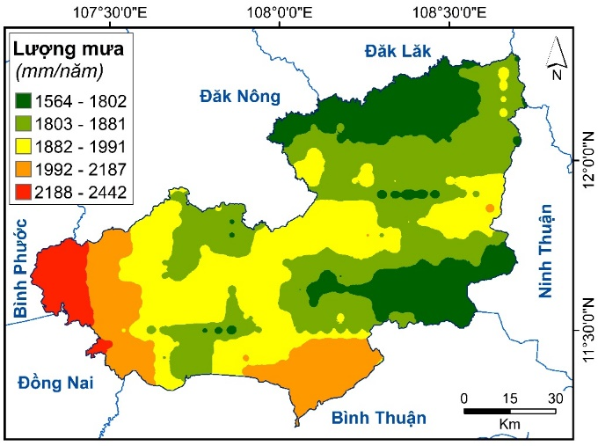

Hình 3.7: phân cấp lượng mưa hàng năm tỉnh Lâm Đồng
2. Bản đồ phân cấp độ cao
Độ cao được xem là một trong những yếu tố quan trọng trong việc đánh giá nguy cơ sạt lở đất. Trong nhiều nghiên cứu khác nhau về đánh giá nguy cơ sạt lở đất, Mô hình số địa hình (DEM) được sử dụng làm một thông số đánh giá chính (Trang nnk., 2023).

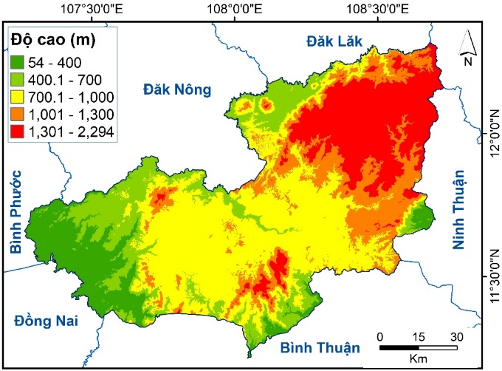

Hình 3.8: Bản đồ phân cấp độ cao
Dữ liệu DEM được thu thập từ Hệ thống Dữ liệu Khoa học Trái đất của NASA - EARTHDATA Search (EARTHDATA) bằng cách chọn khu vực quan tâm và tải về "Advanced Spaceborne Thermal Emission and Reflection Radiometer (ASTER) Global DEM V003". Dữ liệu DEM toàn cầu có độ phân giải 30m đã được cắt theo ranh giới khu vực nghiên cứu và chuyển đổi sang hệ tọa độ WGS-84 múi 48N tải về. Sau đó, nhóm tác giả sử dụng phần mềm ArcGIS 10.7 (Hình 3.3).
3. Bản đồ phân cấp độ dốc địa hình
Độ dốc địa hình là mức độ thay đổi độ cao trong các khoảng liền kề, đóng một vai trò quan trọng trong sạt lở đất vì do trọng lực tác động vào đất và khi độ dốc vượt quá giới hạn, đất không thể duy trì tính ổn định và bị sụp đổ (Hadji nnk., 2016) và do đó được chọn làm thông số gây sạt lở trong nghiên cứu. Dữ liệu ASTER DEM đã được sử dụng để tính toán độ dốc địa hình của khu vực bằng cách sử dụng công cụ Spatial Analyst Tool/ Surface → Slope trong ArcGIS 10.7. Kết quả bản đồ phân cấp độ dốc địa hình được thể hiện ở Hình 3.4.
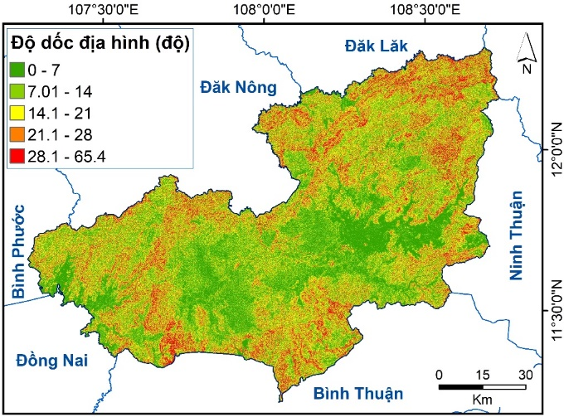

Hình 3.9: Bản đồ phân cấp độ dốc địa hình
4. Bản đồ phân cấp lớp phủ bề mặt

Lớp phủ bề mặt không chỉ làm thay đổi các đặc tính vật lý của đất mà còn ảnh hưởng đến tình trạng hiện tại của lớp phủ và địa hình bề mặt đất. Dưới tác động của con người và các hoạt động sản xuất, lớp phủ bề mặt thay đổi, và ở những khu vực có mật độ thực vật cao, nguy cơ sạt lở đất thường thấp hơn, trong khi ở những khu vực mà lớp phủ thực vật thấp như các khu đô thị hoặc khu vực trống trải, nguy cơ sạt lở đất thường cao hơn (Deng nnk., 2015).

Dữ liệu về lớp phủ bề mặt đã được trích xuất từ dữ liệu hình ảnh của vệ tinh Landsat 9, trên trang web của Cục Khảo sát Địa chất Hoa Kỳ USGS (USGS, 2023). Hình ảnh từ vệ tinh Landsat 9 được phân loại thành năm loại lớp phủ: Rừng cây lâu năm, khu đất trống, khu dân cư, khu vực nông nghiệp và khu vực nước. Quá trình phân loại đã được thực hiện bằng phần mềm xử lý ảnh ENVI 5.3. Phương pháp phân loại dưới sự giám sát yêu cầu thời gian, nhưng cung cấp độ chính xác cao hơn so với phân loại không giám sát (Enderle & Weih, 2005).

Kết quả của quá trình phân loại lớp phủ bề mặt tỉnh Lâm Đồng được thể hiện hình dưới đây.
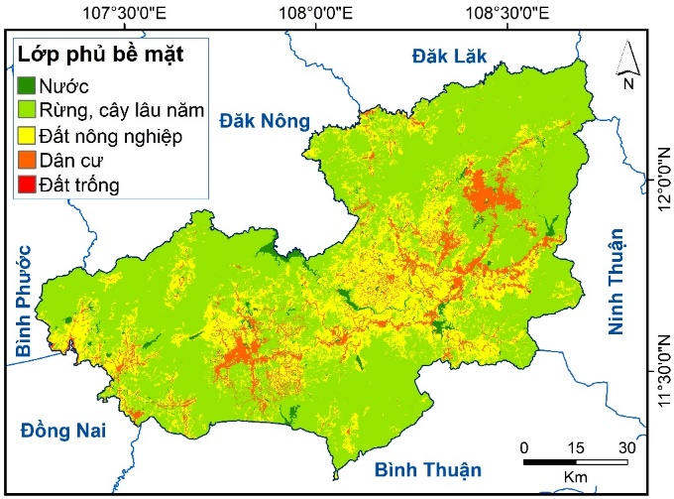

Hình 3.10: Bản đồ lớp phủ bề mặt

5. Bản đồ phân cấp mật độ thoát nước

Mật độ thoát nước là yếu tố gây nguy cơ sạt lở đất, trong đó hệ thống thoát nước kiểm soát sạt lở đất và mật độ của nó tương ứng với bản chất của các đặc điểm địa kỹ thuật cũng như tính chất của đất (Singh nnk., 2014). Mật độ thoát nước, ảnh hưởng đến thời gian tập trung của dòng chảy và do đó thể hiện tiêu chí cho việc tích tụ nước kéo dài ngấm xuống đất dễ xảy ra sạt lở đất.

Mật độ thoát nước trong nghiên cứu được tiến hành xây dựng từ dữ liệu ASTER DEM và sử dụng công cụ “Spatial Analyst Tool” trong phần mềm ArcGIS 10.7 qua các bước như sau: Hydrology/Fill DEM → Flow direction và Flow accumulation; Spatial Analyst Tool/ Conditionnal → Con (Valus > 500); Hydrology/ Stream Order → Stream to feature; Density → Line Density. Kết quả bản đồ phân cấp mật độ thoát nước được thể hiện ở Hình 3.6

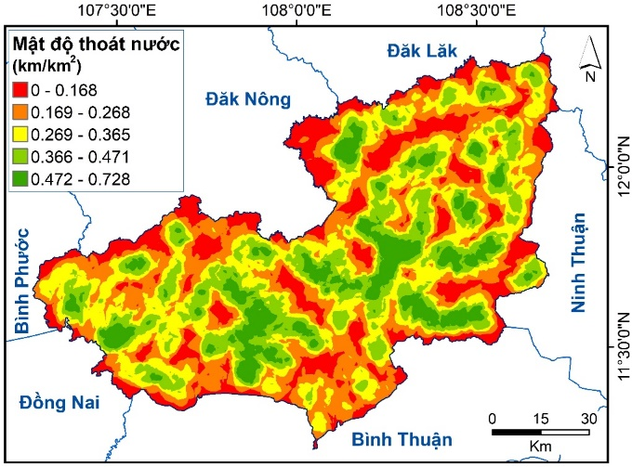

Hình 3.11 Bản đồ phân cấp mật độ thoát nước
6. Bản đồ phân cấp loại đất
Loại đất đóng một vai trò quan trọng trong việc xác định các đặc tính về giữ nước của khu vực và ảnh hưởng đến khả năng thẩm thấu của nước (Bui nnk., 2017), cũng như độ nhạy cảm với sạt lở đất (Trang nnk., 2023). Vì vậy, các thuộc tính của đất được lựa chọn làm các tham số khác trong phân tích nghiên cứu.
Đề án đã trích xuất bản đồ loại đất của khu vực từ bản đồ loại đất của Tổ chức Nông Lương Liên hợp quốc (FAO) (FAO, 2023). Ngoài ra, các loại đất cũng được thu thập từ kho dữ liệu mở Open Development Mekong. (ODM, 2023). Kết quả bản đồ phân cấp loại đất được thể hiện ở Hình 3.7.

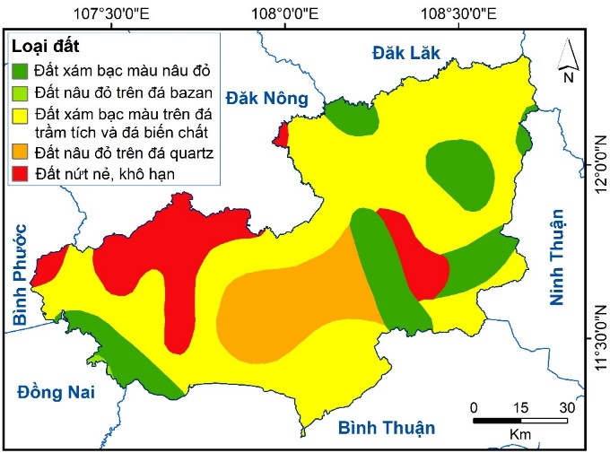

Hình 3.12 Bản đồ phân cấp loại đất.

7. Bản đồ phân cấp chỉ số độ ẩm địa hình (TWI)
Chỉ số độ ẩm địa hình TWI được tính toán dựa vào công thức 4 (Bui nnk., 2017):
$$TWI=ln⁡(\frac{a}{tanβ})$$ | $$\left(4\right)$$
Trong đó: a - Diện tích khu vực tụ nước; β - Độ dốc bề mặt địa hình.
Dòng chảy thường chảy từ các pixel có độ cao lớn hơn xuống các pixel có độ cao thấp hơn ở lân cận. Giá trị TWI càng bé thì khả năng tụ nước cũng như đất bão hòa nước càng lớn, khiến cho nền đất bị yếu, khả năng sạt lở đất càng cao.
Dữ liệu ASTER DEM đã được sử dụng để tính chỉ số TWI của khu vực bằng cách sử dụng công cụ trong phần mềm ArcGIS 10.7 qua các bước sau: DEM → Fill DEM → Flow direction → Flow accumulation → Slope in degree → Radians of slope = (Slope in degree*1.570796)/90 → Tan slope = con (slope>0, tan(slope), 0.001) → Flow accumulation scaled = (flow accumulation + 1) * cell size → TWI = Ln(Flow accumulation scaled/Tan slope). Kết quả chỉ số độ ẩm địa hình (TWI) được thể hiện ở Hình 3.8.
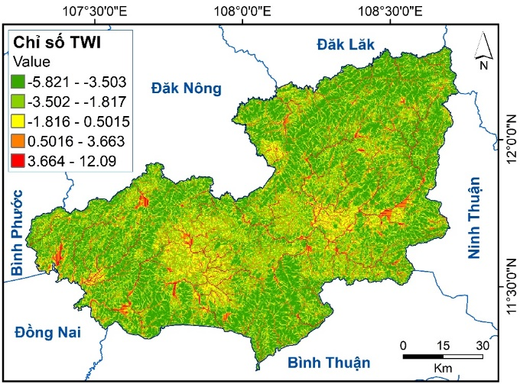

Hình 3.13 Bản đồ phân cấp chỉ số độ ẩm địa hình (TWI).

8. Bản đồ phân cấp chỉ số chỉ số thực vật NDVI
Trong nghiên cứu về lớp phủ thực vật, chỉ số NDVI (Normalized Difference Vegetation Index) là phương pháp được sử dụng nhiều nhất và hiệu quả nhất. Chỉ số NDVI được xác định bởi tỉ số giữa hiệu số giá trị phổ kênh cận hồng ngoại và kênh đỏ trên tổng của chúng, với ảnh Landsat 9 các kênh ảnh này là kênh 5 và 4 tương ứng.
$$NDVI=\frac{Band 5-Band 4}{Band 5-Band 4}$$ | $$\left(5\right)$$
là bị phủ kín bởi thực vật (sóng điện từ không tới được lớp đất). Đối với đất trống không có thực vật bao phủ, NDVI < 0,2. Đối với mặt nước và đất ẩm, NDVI nhận giá trị âm.
Kết quả chỉ số NDVI của khu vực nghiên cứu được thể hiện trên Hình 3.9
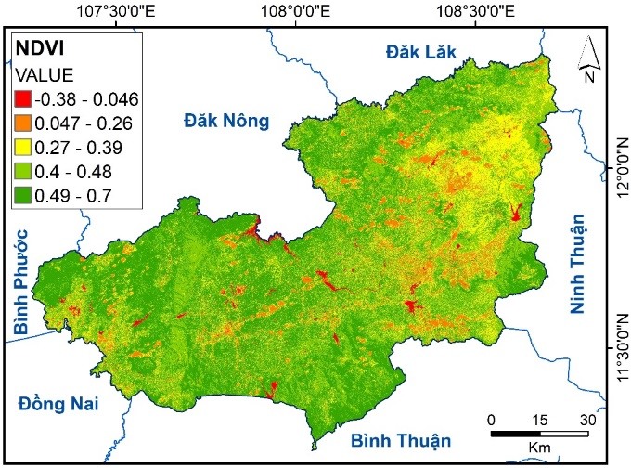

Hình 3.14 Bản đồ phân cấp chỉ số NDVI

3.5.4 Phân tích mức độ ảnh hưởng của các nhân tố đến nguy cơ sạt lở đất
Bảng 3.5 thể hiện trọng số của các yếu tố ảnh hưởng được thu được từ AHP. Các yếu tố có trọng số cao hơn biểu thị rằng chúng có ảnh hưởng lớn hơn đến nguy cơ lở đất so với các yếu tố khác trong khu vực nghiên cứu. Ba yếu tố, bao gồm độ ẩm địa hình, lượng mưa và độ dốc, có trọng số lớn nhất lần lượt là 0,18; 0,16 và 0,16, chỉ ra rằng chúng có ảnh hưởng lớn nhất đến sạt lở đất tại khu vực nghiên cứu. Tiếp theo là các yếu tố mật độ thoát nước và độ cao địa hình, với trọng số tương ứng là 0,12 và 0,13. Điều này cho thấy sau độ ẩm địa hình, lượng mưa và độ dốc, mật độ thoát nước và độ cao có đóng góp đáng kể hơn vào nguy cơ sạt lở đất so với các yếu tố còn lại. 3 yếu tố tiếp theo là loại đất, lớp phủ bề mặt và chỉ số NDVI có trọng số tương ứng là 0,10; 0,09 và 0,09, là các yếu tố có ít ảnh hưởng hơn so với 5 yếu tố trên. Yếu tố chỉ số thực vật (NDVI) với giá trị trọng số thấp nhất là 0,09. Điều này thể hiện yếu tố chỉ số thực vật có ảnh hưởng ít nhất đến nguy cơ sạt lở đất trong khu vực nghiên cứu.

Bảng 3. 5 Ma trận (8×8) so sánh theo cặp các yếu tố ảnh hưởng đến nguy cơ sạt lở đất.
Tiêu chí | Chỉ số độ ẩm  địa hình (TWI) | Độ dốc | Mật độ thoát  nước | Lượng mưa | Lớp phủ bề mặt | Độ cao | Chỉ số thực vật (NDVI) | Loại đất | Trọng số
Chỉ số độ ẩm địa hình (TWI) | 1 | 1 | 2 | 1 | 4 | 2 | 1 | 2 | 0,177
Độ dốc | 1 | 1 | 3 | 1 | 2 | 2 | 1 | 1 | 0,159
Mật độ thoát nước | 1/2 | 1/3 | 1 | 1 | 3 | 1 | 2 | 1 | 0,120
Lượng mưa | 1 | 1 | 1 | 1 | 5 | 2 | 1 | 1 | 0,163
Lớp phủ bề mặt | 1/4 | 1/2 | 1/3 | 1/5 | 1 | 1 | 3 | 2 | 0,094
Độ cao | 1/2 | 1/2 | 1 | 1/2 | 1 | 1 | 3 | 1 | 0,103
Chỉ số thực vật (NDVI) | 1 | 1 | 1/2 | 1 | 1/3 | 1/3 | 1 | 1 | 0,089
Loại đất | 1/2 | 1 | 1 | 1 | 1/2 | 1 | 1 | 1 | 0,095
3.5.5 Bản đồ phân vùng nguy cơ sạt lở đất
Bản đồ phân cấp nguy cơ sạt lở đất được thành lập từ việc chồng xếp 8 bản đồ phân cấp thành phần: chỉ số độ ẩm địa hình (TWI), mô hình số địa hình (DEM), độ dốc, lượng mưa, lớp phủ bề mặt, chỉ số thực vật (NDVI), khoảng cách đến sông, mật độ thoát nước, loại đất thông qua công cụ Weighted OverLay của phần mềm ArcGIS 10.7.
Bản đồ phân cấp nguy cơ sạt lở đất là kết quả của việc kết hợp dữ liệu khách quan và chủ quan (tức là ý kiến đánh giá từ các chuyên gia). Các yếu tố thành phần trên bản đồ được đánh điểm, sau đó phân tích bằng phương pháp AHP để xác định trọng số của chúng.
Trọng số này phản ánh mức độ ảnh hưởng của mỗi yếu tố đối với từng khu vực, với các yếu tố như chỉ số độ ẩm địa hình (TWI), mô hình số địa hình (DEM), độ dốc, lượng mưa, lớp phủ bề mặt, chỉ số thực vật (NDVI), khoảng cách đến sông, mật độ thoát nước và loại đất (Bảng 3.6). Các trọng số này được tính toán dựa trên ma trận đánh giá được tạo ra từ ý kiến đóng góp của các chuyên gia địa lý, với mức độ nhất quán dưới 0,1 cho khu vực nghiên cứu, đảm bảo tính tin cậy của kết quả.
Tám yếu tố được lựa chọn được sử dụng trong lập bản đồ nguy cơ sạt lở đất đã tạo ra một bản đồ nguy cơ sạt lở đất với 5 cấp độ (Hình 3.10).
Các khu vực này mô tả nguy cơ sạt lở đất rất cao, cao, trung bình, thấp và rất thấp này có độ bao phủ lần lượt là 11,2%, 23,9%, 32,0%, 24,3% và 8,6% diện tích khu vực (Bảng 5). Nhìn chung, các vùng có nguy cơ sạt lở đất cao trùng với các khu vực đồi núi có địa hình sườn dốc cao. Trong nghiên cứu này, các vùng nguy cơ sạt lở đất cao và rất cao nằm ở phía Bắc của tỉnh Lâm Đồng đặc biệt là tại huyện Lâm Hà, Bảo Lâm, Bảo Lộc, thành phố Đà Lạt. Các vùng nguy cơ sạt lở đất thấp và rất thấp chủ yếu nằm ở các khu vực phía Nam của tỉnh Lâm Đồng.

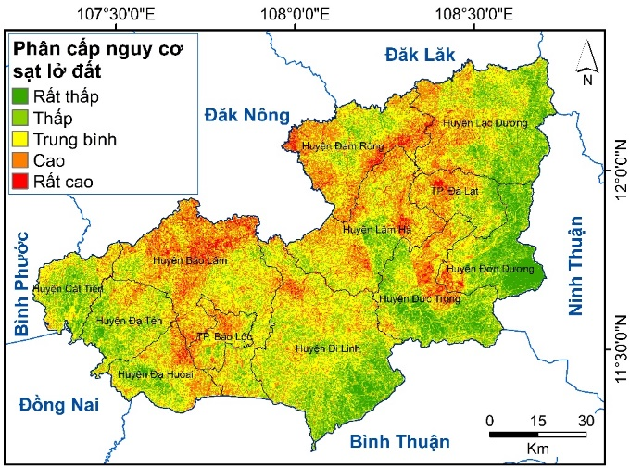

Hình 3.14 Bản đồ phân cấp nguy cơ trượt lở đất tỉnh Lâm Đồng
Bảng 3.6 Phân cấp nguy cơ sạt lở đất ở khu vực nghiên cứu.

TT | Cấp nguy cơ | Diện tích (km²) | % Diện tích
1 | Rất thấp | 1083,1 | 11,2
2 | Thấp | 2312,0 | 23,9
3 | Trung bình | 3096,3 | 32,0
4 | Cao | 2350,5 | 24,3
5 | Rất cao | 830,2 | 8,6

3.5.6 Đánh giá độ chinh xác kết quả phân cấp nguy cơ trượt lở đất tỉnh Lâm Đồng
Đánh giá độ chính xác của một mô hình thông qua đường cong ROC (receiver operating characteristic) là một phương pháp phổ biến được áp dụng trong nhiều nghiên cứu trước đó (Corsini & Mulas, 2017). Đường cong ROC biểu thị một biểu đồ hai chiều thể hiện hiệu suất của một hệ thống phân loại khi ngưỡng phân biệt thay đổi đối với biến dự đoán. Diện tích dưới đường cong (AUC - area under the curve) của mô hình đại diện cho khả năng phân biệt giữa các giá trị thực. Trong nghiên cứu này, bản đồ phân cấp sạt lở đất dựa trên AHP đã được chia thành năm lớp. 106 vị trí quan trắc sạt lở đất đã được chọn làm điểm thử nghiệm để đánh giá bản đồ phân cấp sạt lở đất. Công việc này được thực hiện trong ArcGIS 10.7 sử dụng công cụ ArcSDM. Để tính toán đường cong ROC và giá trị AUC, bản đồ nguy cơ sạt lở đất đã được chuyển đổi thành định dạng raster và sử dụng làm mô hình phân loại với các điểm thử nghiệm trong ArcGIS 10.7. Việc này cho phép tạo ra đường cong ROC và giá trị AUC trong định dạng *.tif (Xem Hình 13). Với giá trị AUC cao đạt 0,755 (tương đương 75,5%), kết quả này cho thấy bản đồ phân cấp nguy cơ sạt lở đất tại tỉnh Lâm Đồng tương ứng với mức độ chấp nhận kết quả và đáng tin cậy trong phạm vi nghiên cứu này.
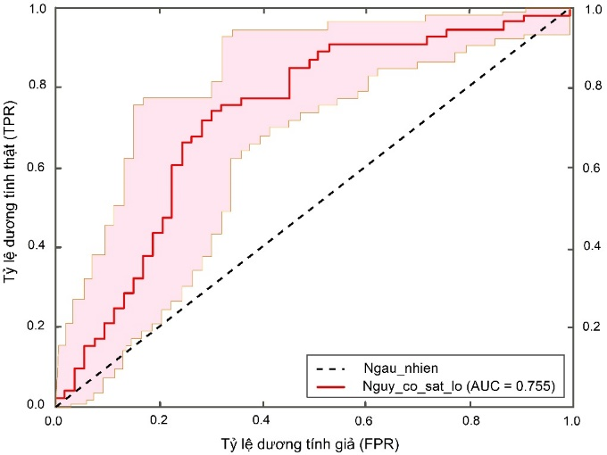

Hình 3.15 Đường cong ROC và phân tích giá trị AUC.

3.5.7 Đề xuất giải pháp ngăn ngừa, hạn chế trượt lở đất ở tỉnh Lâm Đồng

Dưới đây là một số giải pháp phòng, tránh và giảm thiểu thiệt hại do trượt lở đất ở tỉnh Lâm Đồng. Các giải pháp này được đề xuất chủ yếu dựa trên thực tế kinh nghiệm đã thu thập trong quá trình điều tra, khảo sát tai các địa bàn tỉnh Lâm Đồng.

1. Giải pháp chung :
- Định hướng quy hoạch đối với các vùng có nguy cơ trượt lở :
- Với nguy cơ trượt lở sẽ xảy ra tiếp theo trong mỗi vùng hiện trạng nêu trên ta cho ra đề xuất các định hướng quy hoạch dân cư cũng như xây dựng các công trình cho các vùng nguy cơ theo dự kiến như trong Bảng 3.7.

Bảng 3.7: Định hướng quy hoạch cho các vùng có hiện trạng có các cấp nguy cơ trượt lở đất trên địa bàn tỉnh Lâm Đồng trên cơ sở kết quả điều tra và lập thành bản đồ phân cấp nguy cơ trượt lở đất.
Vùng hiện trạng | Cấp  quy hoạch | Định hướng quy hoạch
Rất cao | I | Không thể sinh sống được, cần di dời ngay dân cư và có biện pháp khắc phục thỏa đáng đối với các công trình đã có , không xây dựng công trình mới.
cao | II | Có thể sinh sống được nếu có biện pháp phòng tránh thỏa đánh, cần có biện pháp khắc phục thỏa đáng đối với các công trình đã có, hông xây dựng công trình mới.
Trung bình | II | Sinh sống và xây dựng công trình mới được , cần chú ý thực hiện các biện pháp phòng tránh giảm thiểu hậu quả.
Thấp | IV | Sinh sống và xây dựng công trình mới được , cần chú ý các giải pháp phòng tránh lâu dài.

2- Đối với các khu vực có nguy cơ
- Với các đặc điểm là tương đối đông dân cư và các công trình xây dựng để có thể tiếp tục sinh sống và sử dụng các công trình xây dựng hiện có, tùy theo mõi vị trí, đặc điểm tự nhiên và hiện trạng trượt lở đất hiện tại mà cần có các giải pháp , phù hợp để giảm thiệt thiệt hại do quý trình trượt lở đất gây nên trong thời gian tới , đặc biệt hạn chế đến mức tối đa việc san lấp gạt tạo các vách ta luy , tăng cường trồng cây che phủ của thảm thực vật.
3- Đối với các khu vực có nguy cơ trung bình
- Với định hướng quy hoạch cho các khu vực này là sinh sống và xây dựng công trình mới được, cần chú ý thực hiện các biện pháp phòng tránh giản thiểu hậu quả. Song để có thể có các biện pháp phòng tránh giảm thiểu phù hợp, trong bước tiếp theo của đề án cần thiết đầu tư điều tra chi tiết tỉ lệ 1:10.000 hoặc 1:25.000 nhằm mục đích :
- Phân chia và khoanh định chính xác các diện tích có nguy cơ trượt lở đất theo các cấp độ khác nhau;
- Xác định nguyên nhân và các yếu tố khống chế xuất hiện cũng như quy mô các điểm trượt đất và có thể xảy ra ;
- Đề xuất các giải pháp phòng tránh , giảm thiểu cụ thể, phù hợp với từng đối tượng, diện tích chi tiết.

4. Các biện pháp phòng chống , tránh và giảm thiểu thiệt hại do trượt lở đất gây ra.
Trong nghiên cứu các tai biến địa chất nói chung, vấn đề đưa ra các biện pháp khắc phục, phòng chống là một nội dung có ý nghĩa thực tiễn vô cùng quan trọng, do nó trực tiếp góp phần cho sự phát triển bền vững kinh tế - xã hội ở khu vực nghiên cứu.
Thực chất của biện pháp khắc phục, phòng chống là nhằm hạn chế tối đa mức độ ảnh hưởng của các nguyên nhân thành phần gây ra trượt lở. Các giải pháp đề xuất được chia thành 2 nhóm: các giải pháp phi công trình và các giải pháp công trình.
- Các giải pháp phi công trình mang tính dự báo, cảnh báo và nhấn mạnh về yếu tố quản lý. Trên địa bàn tỉnh Lâm Đồng nói chung và thành phố Bảo Lộc nói riêng, các giải pháp phi công trình đã được quan tâm tiến hành và đem lại một số hiệu quả nhất định, nhưng phạm vi áp dụng còn nhiều hạn chế. Việc áp dụng các giải pháp phi công trình không đòi hỏi những chi phí lớn mà đòi hỏi sự quan tâm đôn đốc thường xuyên, kết hợp với công tác quản lý giáo dục tuyên truyền cho người dân nâng cao sự hiểu biết và có ý thức đề phòng tai biến địa chất nói chung và trượt lở nói riêng ngay trong sinh hoạt hàng ngày. Việc áp dụng đồng bộ các giải pháp phi công trình sẽ là những đóng góp đáng kể và có ý nghĩa thực tế quan trọng trong việc hạn chế nguy cơ xuất hiện trượt lở và giảm nhẹ thiệt hại do chúng gây ra.
- Các giải pháp công trình là các giải pháp kỹ thuật được đưa ra trên cơ sở đã áp dụng hiệu quả trong việc ngăn ngừa, khắc phục, phòng tránh trượt lở. Tuy nhiên, các giải pháp này thường đòi hỏi những chi phí lớn, cho nên việc áp dụng thực tế cần phải xem xét và cân nhắc kỹ lưỡng.

KẾT LUẬN VÀ KIẾN NGHỊ
- Kết luận
Nghiên cứu này đã sử dụng kết hợp giữa công nghệ viễn thám, hệ thống thông tin địa lý (GIS) và phương pháp phân tích đa tiêu chí để tạo ra bản đồ phân vùng nguy cơ sạt lở đất tại tỉnh Lâm Đồng. Tám yếu tố đầu vào ảnh hưởng đến sạt lở đất, bao gồm chỉ số độ ẩm địa hình (TWI), mô hình số địa hình (DEM), độ dốc, lượng mưa, lớp phủ bề mặt, chỉ số thực vật (NDVI), mật độ thoát nước và loại đất, đã được chọn để phân tích sử dụng phương pháp phân tích phụ thuộc toàn bộ cấu trúc (AHP). Sau đó, các bản đồ đơn biểu thị cho mỗi tiêu chí đã được chuyển đổi thành dạng raster và xếp chồng lên nhau để tính toán chỉ số sạt lở đất LSIvà phân loại thành 05 cấp nguy cơ sạt lở đất trong phần mềm ArcGIS..
Kết quả nghiên cứu cũng đã chỉ ra 1083,1 km² tương ứng 11,2% diện tích ít có nguy cơ sạt lở đất, 2312 km² tương ứng với 23,9% diện tích có nguy cơ sạt lở đất thấp, 3096,3 km² tương ứng 32,0% diện tích có nguy cơ sạt lở đất trung bình, 2350,5 km² tương ứng 24,3 % diện tích có nguy cơ sạt lở đất cao và 830,2 km² tương ứng 8,6% diện tích có nguy cơ sạt lở đất rất cao. Các huyện, thị, thành phố ở khu vực đồi núi có độ dốc địa hình cao đặc biệt có huyện Lâm Hà, Bảo Lâm, Bảo Lộc, thành phố Đà Lạt mức độ nguy cơ sạt lở đất rất cao.
Các kết quả của nghiên cứu này đã cung cấp một cái nhìn tổng thể về các khu vực có nguy cơ sạt lở đất tại tỉnh Lâm Đồng. Thông tin này là hữu ích cho các nhà quy hoạch, quản lý, và các bên liên quan khác để áp dụng các biện pháp phòng ngừa sạt lở đất, cũng như phát triển các khu đô thị và hệ thống giao thông một cách an toàn, tránh xa các vùng có nguy cơ sạt lở đất cao. Hơn nữa, dữ liệu trong nghiên cứu phần lớn có sẵn trên Internet và dễ dàng thu thập, điều này có nghĩa là phương pháp và chỉ tiêu sử dụng có thể dễ dàng áp dụng cho các khu vực khác.

2. Kiến nghị
Dựa trên các kết quả đạt được và những vấn đề còn tồn tại của đề án, để nghiên cứu chi tiết hơn và nhằm áp dụng hiệu quả vào thực tiễn, tác giả đưa ra một số các kiến nghị sau đây:
- Cần đầu tư nghiên cứu, khảo sát, đánh giá chi tiết, tỉ mỉ hơn trong khu vực nghiên cứu, cụ thể là tiến hành công tác khảo sát địa chất công trình trên sườn dốc nhằm đánh giá mức độ ổn định của khối trượt, khả năng thành tạo trượt mới và luận chứng cho thiết kế các giải pháp chống trượt. Việc khảo sát tỉ mỉ bao gồm nghiên cứu chi tiết mặt cắt địa chất của sườn dốc, đặc trưng cơ lý của đất đá, nguyên nhân và những điều kiện hỗ trợ tạo thành trượt, cơ chế và động lực phát triển trượt. Khảo sát địa chất công trình nhất thiết phải hoàn tất bằng sự đánh giá định lượng độ ổn định của sườn dốc và dự báo sự phát triển của khối trượt trên sườn dốc theo những nguyên nhân và cơ chế đã xác định. Việc luận chứng các giải pháp chống trượt bao gồm việc đề ra các giải pháp, trình tự thực hiện, so sánh hiệu quả kinh tế và kỹ thuật của từng giải pháp hoặc tổ hợp các giải pháp để lựa chọn cách giải quyết tối ưu.
- Khi quy hoạch phát triển dân cư trong khu vực nghiên cứu không nên xây dựng các công trình lớn, tập trung dân cư trong phạm vi hoạt động của khối trượt, tuyệt đối không được đào đất ở chân sườn dốc. Tổ chức theo dõi thường xuyên hoặc tiến hành công tác quan trắc sự hình thành và phát triển hiện tượng trượt để có biện pháp phòng chống kịp thời.

TÀI LIỆU THAM KHẢO
- Awawdeh, M., Obeidat, M., Al-Mohammad, M., Al-Qudah, K., & Jaradat, R. (2014). Integrated GIS and remote sensing for mapping groundwater potentiality in the Tulul al Ashaqif, Northeast Jordan. Arabian Journal of Geosciences, 7, 2377-2392. https://doi.org/10.1007/s12517-013-0964-8.
- Ayalew, L., Yamagishi, H., Marui, H., & Kanno, T. (2005). Landslides in Sado Island of Japan: Part II. GIS-based susceptibility mapping with comparisons of results from two methods and verifications. Engineering geology, 81(4), 432-445. https://doi.org/10.1016/j.enggeo. 2005. 08.004.
- Brenning, A., (2005). Spatial prediction models for landslide hazards: review, comparison and evaluation. Natural Hazards and Earth System Sciences, 5, 853-862. https://doi.org/10.5194/ nhess-5-853-2005.
- Bui, T. D., Tuan, T. A., Hoang, N. D., Thanh, N. Q., Nguyen, D. B., Van Liem, N., & Pradhan, B. (2017). Spatial prediction of rainfall-induced landslides for the Lao Cai area (Vietnam) using a hybrid intelligent approach of least squares support vector machines inference model and artificial bee colony optimization. Landslides, 14, 447-458. https://doi.org/10.1007/s10346 -016-0711-9.
- CHRS. Trung tâm Khí tượng Thủy văn và Viễn thám. Đại học California, Irvine, CA, Hoa Kỳ. Website: https://chrsdata.eng.uci.edu/ (truy cập ngày 19 tháng 12 năm 2023).
- Corominas, J., Westen, C.V., Frattini, P., Cascini, L., Malet, J.P., Fotopoulou, S., Catani, F., Van Den Eeckhaut, M., Mavrouli, O., Agliardi, F., Pitilakis, K., Winter, M. G., Pastor, M., Ferlisi, S., Tofani, V., Herva´s, J., Smith, J. T. (2014). Recommendations for the quantitative analysis of landslide risk. Bulletin of Engineering Geology and the Environment, Volume 73, pages 209-263. https://doi.org/ 10.1007/s10064-013-0538-8
- Corsini, A., & Mulas, M. (2017). Use of ROC curves for early warning of landslide displacement rates in response to precipitation (Piagneto landslide, Northern Apennines, Italy). Landslides, 14(3), 1241-1252. https://doi.org/ 10.1007/s10346-016-0781-8.
- Dahal, R. K., Hasegawa, S., Nonomura, A., Yamanaka, M., Masuda, T., & Nishino, K. (2008). GIS-based weights-of-evidence modelling of rainfall-induced landslides in small catchments for landslide susceptibility mapping. Environmental Geology, 54, 311-324. https://doi.org/10.1007/s00254-007-0818-3.
- Deng, Z., Zhang, X., Li, D., & Pan, G. (2015). Simulation of land use/land cover change and its effects on the hydrological characteristics of the upper reaches of the Hanjiang Basin. Environmental Earth Sciences, 73(3), 1119-1132. https://doi.org/10.1007/s12665-014-3465-5.
- DIVA-GIS. Download Data by Country. Website: http://www.diva-gis.org/datadown (truy cập ngày 17 tháng 12 năm 2023).
- EARTHDATA. Website: https://search.earthdata. nasa.gov/search (truy cập ngày 18 tháng 12 năm 2023).
- El Jazouli, A., Barakat, A., & Khellouk, R. (2019). GIS-multicriteria evaluation using AHP for landslide susceptibility mapping in Oum Er Rbia high basin (Morocco). Geoenvironmental Disasters, 6(1), 1-12. https://doi.org/10.1186/ s40677-019-0119-7.
- Enderle, D. I., & Weih Jr, R. C. (2005). Integrating supervised and unsupervised classification methods to develop a more accurate land cover classification. Journal of the Arkansas Academy of Science, 59(1), 65-73.
- FAO. Tổ chức Nông Lương Liên hợp quốc. Website: https://data.apps.fao.org/map/ catalog/srv/eng/catalog.search#/home (truy cập ngày 18 tháng 12 năm 2023).
- Hadji, R., Chouabi, A., Gadri, L., Raïs, K., Hamed, Y., & Boumazbeur, A. (2016). Application of linear indexing model and GIS techniques for the slope movement susceptibility modeling in Bousselam upstream basin, Northeast Algeria. Arabian Journal of Geosciences, 9, 1-18. https://doi.org/10.1007/s12517-015-2169-9.
- Huang, Y., & Zhao, L. (2018). Review on landslide susceptibility mapping using support vector machines. Catena, 165, 520-529. https:// doi.org/10.1016/j.catena.2018.03.003.
- Huyền, N. T., Khánh, N. Q., Dương, N. H., Hoàng, N., & Ninh, N. Đ. H. (2023). Kết quả khoanh định các khu vực nhạy cảm về trượt lở, lũ quét khu vực Thành phố Đà Nẵng. Tạp chí Khí tượng Thủy văn, 745, 21-33. https://doi.org/10. 36335/VNJHM.2023(745).21-33.
- Li, Z., Nadim, F., Huang, H., Uzielli, M., Lacasse, S. (2010). Quantitative vulnerability estimation for scenario-based landslide hazards. Landslides 7(2):125-134.
- Nguyen, P., Shearer, E. J., Tran, H., Ombadi, M., Hayatbini, N., Palacios, T. & Sorooshian, S. (2019). The CHRS Data Portal, an easily accessible public repository for PERSIANN global satellite precipitation data. Scientific data, 6(1), 1-10. DOI: 10.1038/sdata. 2018.296.
- ODM. Open Development Mekong. Soil types in vietnam: Website: https://data. Opendeve-lopmentmekong.net/dataset/soil-types-in-vietnam (truy cập ngày 22 tháng 12 năm 2023).
- Pourghasemi, H. R., Teimoori Yansari, Z., Panagos, P., & Pradhan, B. (2018). Analysis and evaluation of landslide susceptibility: a review on articles published during 2005-2016 (periods of 2005-2012 and 2013-2016). Arabian Journal of Geosciences, 11, 1-12. https://doi.org/10.1007/s12517-018-3531-5.
- Reichenbach, P., Rossi, M., Malamud, B. D., Mihir, M., & Guzzetti, F. (2018). A review of statistically-based landslide susceptibility models. Earth-science reviews, 180, 60-91. https://doi.org/10.1016/j.earscirev.2018.03.001.
- Richards, J. A. (1999) Remote Sensing Digital Image Analysis: An Introduction. Springer-Verlag, Berlin, Germany, 240 p. https://doi. org/10.1007/978-3-662-03978-6.
- Saaty, T. L. (1988). What is the analytic hierarchy process? In Mathematical models for decision support. 109-121. Springer. http://dx.doi.org/ 10.1007/978-3-642-83555-1_5
- Saaty, T. L. (2004). Decision making-the analytic hierarchy and network processes (AHP/ANP). Journal of systems science and systems engineering, 13, 1-35.
- Sạt lở đất ở Việt Nam - Hậu quả và đánh giá từ các chuyên gia - Nguyên nhân, thực trạng và thách thức. Tạp chí điện tử Môi trường và Cuộc sống. Website: https://moitruong.net.vn. (truy cập ngày 10 tháng 12 năm 2023).
- Singh, P., Gupta, A.. Singh, M. (2014). Hydrological inferences from watershed analysis for water resource management using remote sensing and GIS techniques. The Egyptian Journal of Remote Sensing and Space Science. 17, 111-121. https://doi.org/10.1016/j.ejrs.2014. 09. 003.
- Thanh, L. N., Dũng, N. Q., Nhân, N. S., Hùng N. P., Tùng L. H. (2021). Thành lập bản đồ phân vùng nguy cơ trượt lở đất Thành phố Đà Lạt bằng phương pháp phân tích thứ bậc và hệ thông tin địa lý. Tạp chí Khoa học Đại học Mở Thành phố Hồ Chí Minh - Kỹ thuật và Công nghệ, 16(1), 142-155. https://doi.org/10.46223/ HCMCOUJS.tech.vi.16.1.1229.2021.
- Trang, T. T. T., Hieu, P. T., & Vi, T. N. H. (2023). Landslides Study in Bac Can Province, Vietnam by Analytic Hierarchy Process Method. Iraqi Journal of Science, 5691-5706. https://doi. org/10.24996/ijs.2023.64.11.19.
- Tuấn, H. N., & Tuyết, V. T. (2021). Nghiên cứu xây dựng bản đồ phân vùng nguy cơ sạt lở đất cho khu vực miền núi tỉnh Quảng Nam. Tạp chí Khoa học và Công nghệ thủy lợi, số, 68.
- USGS (2023). Cục khảo sát địa chất Hoa Kỳ - Landsat Satellite Data. Website: https:// earthexplorer. usgs.gov/ (truy cập ngày 18 tháng 12 năm 2023).
- Wu, T. H., Abdel-Latif M. A., (2000). Prediction and mapping of landslide hazard. Canadian Geotechnical Journal, 37,781-795. https:// doi.org /10.1139/t00-006.

